TRƯỜNG ĐẠI HỌC KHOA HỌC TỰ NHIÊN – ĐHQG TPHCM
KHOA CÔNG NGHỆ THÔNG TIN



TƯ DUY TÍNH TOÁN
BÁO CÁO

WEB SMART RESTAURANT RECOMMENDATION

Giảng viên: Nguyễn Lê Hoàng Dũng
Giảng viên: Trần Duy Quang
-------oOo-------

Sinh viên thực hiện
Nguyễn Trường Sơn 24127233
Lê Nguyễn Quốc Học 24127044
Nguyễn Hoàng Bảo Long 24127201
Trần Vũ Anh Kiệt 24127196
Tạ Văn Đức 23127528

Thành phố Hồ Chí Minh, tháng 11 năm 2025
MỤC LỤC

I. Thông tin của nhóm 5
II. Giới thiệu 5
1. Bối cảnh và động lực của đề tài 5
2. Mục tiêu của đề tài 5
3. Phạm vi thực hiện 5
III. Phân tích vấn đề 6
1. Tổng quan thị trường 6
2. Các bên liên quan (Stakeholders) 6
3. Pain Points 7
4. Pain Points validation 9
5. Competitive analysis 9
IV. Nghiên cứu người dùng 14
1. Personas 14
2. Empathy Map 16
3. User Journey Mapping 17
V. Yêu cầu hệ thống 18
1. Functional Requirements 18
2. Non-functional Requirements 19
VI. Giải pháp đề xuất 24
1. Tổng quan kiến trúc hệ thống 24
2. Kiến trúc logic 24
3. UI/UX & Sitemap 24
4. Thuật toán cốt lõi 25
4.1 Thuật toán tìm kiếm 25
4.2 Thuật toán cào dữ liệu 34
5. Tech Stack dự kiến 34
6. Mô hình triển khai (ở mức đơn giản) 35
VII. Chứng minh tính khả thi 35
1. Demo TF-IDF 35
2. Hybrid Ranking 35
3. Thử ngiệm Hybrid Search 38
4. Demo giao diện tạo Food tour 39
VIII. Kế hoạch thực hiện 40
IX. Quy trình làm việc nhóm 42
X. Tài liệu tham khảo 42
XI. Phụ lục 44
1. Các demo code cần thiết trong báo cáo. 44
2. Các sơ đồ 44
3. AI Usage Notes 49
4. Tính khả thi về pháp lý và đạo đức 51
Bảo mật Dữ liệu Cá nhân (Tuân thủ Nghị định 13/2023/NĐ-CP) 51
Bản quyền và Điều khoản Sử dụng Dataset (Vấn đề Cào Data) 51
Phân tích đạo đức 52
5. Tính khả thi về kinh tế 52
XII. Cải tiến 53
Cải tiến 1 53
Cải tiến 2 54
Cải tiến 3 55
Cải tiến 4 58
Cải tiến 5 62
Cải tiến 6 63
Cải tiến 7 65
Cải tiến 8 66
Cải tiến 9 67
Cải tiến 10 69

Executive Summary
Đồ án "Chewz" thuộc môn Tư duy Tính Toán giải quyết vấn đề lập kế hoạch ăn uống tại TP.HCM, thị trường F&B đạt 96,68 tỷ USD năm 2025 với >323.000 quán (iPOS.vn, 2024). Người dùng mất 45–75 phút do thông tin rời rạc, dùng nhiều app (Foody, Google Maps) – xác thực qua khảo sát 34 người (85,3% dùng ≥2 app, 88,3% mất >20 phút) và review mining >500 đánh giá (65% chê lộ trình rời rạc).
Mục tiêu: Xây dựng web giảm thời gian xuống <6 phút, áp dụng cơ chế Keyword & Semantic Retrieval để gợi ý, Hybrid Ranking xếp hạng, 2-opt tối ưu lộ trình. Phạm vi MVP: Tìm kiếm, lọc, tạo/lưu tour, bản đồ OSM, >1.200 quán crawl Foody. Tech stack: MERN + Python scikit-learn, deploy Vercel/Render.

Thông tin của nhóm
  - Môn học: Tư duy tính toán
  - Tên dự án: Smart Restaurant Recommendation – Chewz
  - Thành viên:
STT | Họ và tên | MSSV | Vai trò chính
1 | Nguyễn Trường Sơn | 24127233 | PM / Backend
2 | Trần Vũ Anh Kiệt | 24127196 | Frontend
3 | Lê Nguyễn Quốc Học | 24127044 | Data / ML
4 | Nguyễn Hoàng Bảo Long | 24127201 | Data / ML
5 | Tạ Văn Đức | 23127528 | Backend

Giới thiệu

Bối cảnh và động lực của đề tài
Tại các thành phố lớn như TP.HCM, số lượng quán ăn, quán cà phê, hàng street food, quán nhậu,… rất lớn và đa dạng. Người dùng thường:
- Tìm quán trên Google Map, Facebook, các app review ( Foody, Google Review, Tiktok,…)
- Vừa mở map, vừa hỏi bạn bè, vừa xem review, vừa tính toán đong đo các yếu tố nên mất rất nhiều thời gian, thông tin rời rạc.
- Khó lên kế hoạch 1 “food tour” theo tuyến đường ( ăn quán A xong đi qua quán B, C gần đó ) hoặc một danh sách các quán muốn trải nghiệm dựa trên:
- Vị trí hiện tại
- Khoảng cách di chuyển
- Khung giờ hoạt động
- Gu ăn uống ( món mặn, ngọt, cay, chay, lẩu , nướng,…)
- Ngân sách, rating,…
Hiện chưa có nhiều web đơn giản, tập trung vào “gợi ý lộ trình ăn uống” theo sở thích cá nhân, vị trí địa lý, các yêu tố khác, dành riêng cho khu vực ( ví dụ TP.HCM)

Mục tiêu của đề tài
Xây dựng hệ thống web Chewz giúp người dùng:
- Tìm và lọc quán ăn thông minh chỉ trong vài giây
- Tạo, chỉnh sửa và lưu lại lộ trình ăn uống (Food Tour) cá nhân
- Tự động sắp xếp thứ tự quán tối ưu để tiết kiệm thời gian và quãng đường
- Giảm thời gian lập kế hoạch từ 45–75 phút xuống dưới 6 phút
- Áp dụng các thuật toán tính toán (TF-IDF, Cosine Similarity, 2-opt) để giải quyết bài toán thực tế

Phạm vi thực hiện
3.1 Trong phạm vi thực hiện (In scope):
  - Xây dựng trang web app gồm:
    - Trang người dùng:
- Tìm kiếm & gợi ý quán theo từ khoá với các yếu tố lọc khác
- Xem chi tiết quán
- Tạo, chỉnh sửa, lưu và xoá Food tour cá nhân.
    - Trang quản trị ( admin ):
- CRUD quán ăn, danh mục, tag
- Xem danh sách user & Food tour
  - Engine gợi ý cơ bản:
- Vector hoá quán ăn bằng TF-IDF trên tên + tag món ăn
- Gợi ý quán dựa trên cosine similarity với truy vấn người dùng
- Lọc theo khoảng cách ( dựa trên toạ độ lat/lng)
  - Engine gợi ý nâng cao: Sentiment analysis
  - Tích hợp bản đồ ( Google Maps hoặc OpenStreetMap):
- Hiển thị vị trí quán
- Hiển thị route sơ bộ của food tour
  - Tài liệu:
- Proposal (tài liệu này)
- Báo cáo kỹ thuật
- Slide + video demo
3.2 Ngoài phạm vi (Out of scope):
  - Chưa triển khai thanh toán, đặt bàn thực tế với quán
  - Chưa làm app mobile native

Phân tích vấn đề

Tổng quan thị trường
Hành vi người dùng hiện tại (dựa trên khảo sát NielsenIQ, Decision Lab, Cốc Cốc và iPOS.vn 2024–2025):
- Tần suất và sở thích: 63% người TP.HCM ăn ngoài hàng tuần (ưu tiên street food, lẩu bò, matcha – tăng 29,6% theo iPOS.vn 2024). Ăn vặt phổ biến (1/3 người ăn 2–3 lần/ngày), bữa sáng thường bỏ qua (32% ăn bất kỳ lúc nào, theo Decision Lab 2024).
- Kênh tìm kiếm: 77% dùng mạng xã hội (TikTok, Facebook) cho ý tưởng; 91% gặp quảng cáo F&B online (NielsenIQ 2024). 92% đọc review trực tuyến trước khi quyết định (ưu tiên ảnh thực tế, giá menu, theo iPOS.vn 2024).
- Thói quen mua: 75% sẵn sàng chờ món yêu thích, nhưng ưu tiên chất lượng > tiện lợi (Decision Lab 2024). Gen Z (18–24 tuổi) chiếm 40% người dùng, ưu tiên giao hàng nhanh (80% chọn GrabFood/ShopeeFood vì tốc độ, theo Rakuten Insight 2023–2024 cập nhật).
- Xu hướng 2025: Tăng giao hàng trực tuyến (thị trường đạt 968 triệu USD năm 2024, CAGR 13,58% đến 2033 theo IMARC Group), nhưng 35% lo ngại chất lượng giá rẻ (iPOS.vn 2024). Người dùng trẻ (Gen Z) ủng hộ bền vững (72% chọn lành mạnh, theo NielsenIQ 2024) và trải nghiệm (32% ăn bất kỳ khi nhu cầu phát sinh, theo Decision Lab 2024).

Các bên liên quan (Stakeholders)
Nhóm | Phân loại | Ảnh hưởng đến dự án | Vai trò / mục tiêu
Người dùng (sinh viên, dân văn phòng, khách du lịch) | Primary | Quyết định thành – bại của sản phẩm (người dùng trực tiếp) | Tìm quán ăn phù hợp, gợi ý theo khẩu vị, lập lộ trình ăn uống
Admin hệ thống / Nhóm phát triển | Secondary | Là người xây dựng và duy trì ChewZ | Quản lý dữ liệu quán ăn, danh mục, tag, user, food tour
API providers | External | Ảnh hưởng trực tiếp đến chi phí và hiệu năng | Google Maps, OpenStreetMap, Geolocation API
Chủ quán (gián tiếp) | Secondary (trở thành Primary khi mở rộng) | Cung cấp dữ liệu quán (menu, giờ mở cửa, hình ảnh); có thể trở thành đối tác trả phí sau này | Hưởng lợi từ việc tiếp cận khách hàng phù hợp
Cơ quan quản lý nhà nước (Sở TT&TT, Bộ Công Thương) | External | Có thể yêu cầu ngừng hoạt động nếu vi phạm | Đảm bảo an toàn thông tin người dùng Việt Nam
Đối tác dữ liệu / Nguồn crawl (Foody, ShopeeFood, Google Maps, OpenStreetMap) | External | Hiện tại là nguồn dữ liệu chính; nếu bị chặn → dự án chết | Các nền tảng cung cấp dữ liệu quán, review, bản đồ

Pain Points
Vấn đề người dùng | Dữ liệu minh chứng | Giải pháp đề xuất | Thước đo
Quá tải thông tin, tốn thời gian ra quyết định – Có quá nhiều lựa chọn phân tán trên các ứng dụng khác nhau, khiến người dùng khó tìm được quán phù hợp nhanh chóng. | Trung bình mất ~20 phút để chọn quán ăn. Đa số người dùng (>71%) cần hơn 15 phút để ra quyết định. Điều này tương đương ~3–5 ngày/năm chỉ để tìm quán ăn.  Link | Thuật toán gợi ý thông minh (recommender system) giúp lọc và xếp hạng tự động danh sách nhà hàng dựa trên tiêu chí cá nhân, rút gọn còn top lựa chọn phù hợp. Sử dụng mô hình học máy để đánh giá mức độ phù hợp của mỗi nhà hàng với người dùng, giảm lựa chọn dư thừa. | Thời gian trung bình để người dùng tìm được quán giảm đáng kể (ví dụ từ ~20 phút xuống < 5 phút). Tỉ lệ người dụng chọn một nhà hàng trong top 5 gợi ý tăng (>50%). Mức độ hài lòng qua khảo sát tăng so với trước khi có tính năng gợi ý.
Thiếu cá nhân hoá theo sở thích - ứng dụng chưa hiểu rõ khẩu vị cá nhân nên gợi ý còn chung chung (theo đánh giá trung bình, không phân biệt người dùng). | Người dùng phải tự lọc kết quả (theo loại món, vị trí, giá cả...) do danh sách gợi ý mặc định không phù hợp với nhu cầu cá nhân (số liệu giả định). Nhiều người có chế độ ăn đặc biệt (ăn chay, kiêng dị ứng) khó tìm quán phù hợp nhanh chóng. | Xây dựng hồ sơ người dùng (user profile) lưu trữ sở thích ẩm thực, tiền sử đánh giá và hành vi. Áp dụng thuật toán lọc cộng tác (collaborative filtering) kết hợp lọc nội dung (content-based filtering) để cá nhân hóa danh sách gợi ý cho từng người. Hệ thống học từ lịch sử và người dùng tương đồng để đưa ra gợi ý sát với gu của từng cá nhân. | Độ chính xác của gợi ý được cải thiện (ví dụ, tỷ lệ gợi ý được người dùng đánh giá là phù hợp >80%). Tần suất tương tác tăng (người dùng click vào gợi ý nhiều hơn). Tỷ lệ giữ chân người dùng cao hơn nhờ trải nghiệm được tùy biến.
Khó khai thác thông tin từ đánh giá – Người dùng phải đọc thủ công nhiều bình luận và đánh giá dài để hiểu chất lượng quán, dễ bỏ sót thông tin quan trọng hoặc bị nhiễu bởi ý kiến chủ quan. Hệ thống chưa phân tích cảm xúc (sentiment) trong các review. | Mỗi nhà hàng có hàng trăm đánh giá; một người dùng thường chỉ đọc ~5–10 đánh giá trước khi quyết định (ước tính). Ví dụ: Quán A có điểm 4 nhưng nhiều bình luận gần đây phàn nàn chất lượng giảm – thông tin này dễ bị bỏ qua nếu không đọc hết review. | Áp dụng xử lý ngôn ngữ tự nhiên (NLP) để phân tích sentiment và trích xuất chủ đề từ các bình luận. Hệ thống tự động tóm tắt đánh giá, làm nổi bật điểm tích cực/tiêu cực chính của nhà hàng. Đồng thời, sử dụng sentiment làm trọng số hiệu chỉnh khi xếp hạng nhà hàng (quán có nhiều phản hồi tích cực gần đây sẽ được ưu tiên). | Độ chính xác của mô hình phân loại sentiment (so với nhãn thủ công, >90%). Mức độ tương quan giữa xếp hạng đề xuất của hệ thống với đánh giá thực tế của người dùng sau khi trải nghiệm (cao hơn so với khi không dùng sentiment). Giảm tỷ lệ người dùng gặp trải nghiệm tệ ngoài mong đợi (do bỏ sót cảnh báo trong review) trong các gợi ý.
Dữ liệu nhà hàng không đồng đều – Thông tin về quán ăn tập trung nhiều ở khu vực trung tâm thành phố, trong khi vùng ngoại thành hoặc địa phương ít nổi tiếng lại rất ít dữ liệu (nhà hàng ít, hoặc thiếu đánh giá). Điều này gây thiên lệch trong gợi ý và hạn chế lựa chọn cho người dùng ở vùng xa. | Ví dụ: 60% nhà hàng trong cơ sở dữ liệu nằm tại 3 quận nội thành, mỗi quán trung bình 100+ review; ngược lại, tại các huyện ngoại thành, số quán chỉ chiếm ~10% và nhiều quán <10 review (số liệu giả định). Người dùng ở khu vực này ít nhận được gợi ý hữu ích do thiếu dữ liệu. | Bổ sung và làm giàu dữ liệu: Tích hợp dữ liệu từ nhiều nguồn (cộng đồng đóng góp, API bên thứ ba) để tăng số lượng nhà hàng ở mọi khu vực. Áp dụng thuật toán suy luận trên dữ liệu khan hiếm (ví dụ: dùng độ phổ biến của món ăn/khu vực lân cận làm proxy khi quán thiếu review). Điều chỉnh mô hình gợi ý để cân bằng vùng miền, tránh đề xuất chỉ tập trung ở nơi nhiều dữ liệu. | Độ bao phủ dữ liệu được cải thiện (ví dụ: >90% quận/huyện có nhà hàng được gợi ý). Sự đa dạng địa lý trong kết quả tăng (phân bổ gợi ý rộng hơn so với trước). Phản hồi người dùng ở khu vực trước đây ít lựa chọn được cải thiện (điểm hài lòng trung bình tăng).
Thông tin không được cập nhật real-time – Giờ mở cửa, tình trạng quán (đóng/mở, còn chỗ trống) không được cập nhật kịp thời. Người dùng có thể gặp trường hợp đến quán theo gợi ý nhưng quán đã đóng cửa hoặc đổi giờ. | Một số nhà hàng có thay đổi đột xuất (đóng cửa tạm thời, ngừng kinh doanh hoặc điều chỉnh giờ phục vụ) mà không được phản ánh ngay trên ứng dụng (ước tính). Điều này dẫn đến trải nghiệm không tốt và giảm niềm tin vào hệ thống gợi ý. | Tích hợp cập nhật thời gian thực: Kết nối với các dịch vụ bên ngoài (ví dụ: Google Places API) để theo dõi trạng thái mới nhất của nhà hàng. Xây dựng cơ chế crowd-sourcing cho phép chủ quán hoặc người dùng thông báo thay đổi. Thiết lập quy trình kiểm tra định kỳ và cập nhật tự động dữ liệu khi phát hiện thay đổi (về giờ mở cửa, menu, v.v.). | Tỷ lệ đề xuất lỗi thời (gợi ý quán đã đóng/ngừng phục vụ) giảm xuống <1%. Thời gian cập nhật thông tin mới trung bình <24 giờ. Mức độ tin cậy của người dùng tăng (phản hồi tích cực về tính chính xác của thông tin nhà hàng).
Chưa hỗ trợ lập “Food Tour” nhiều điểm dừng – Đối với người dùng muốn trải nghiệm nhiều nhà hàng liên tiếp (ví dụ: đi một vòng thưởng thức đặc sản các quán trong thành phố), hiện chưa có công cụ giúp tự động lên lịch trình tối ưu. Việc tự tìm và sắp xếp thủ công các điểm đến rất mất thời gian. | Người tham gia khảo sát bày tỏ hứng thú với việc lên kế hoạch “food tour” (chuỗi 3–5 quán trong một buổi) nhưng gặp khó khăn khi tự tổ chức (số liệu giả định). Đa số phải tra cứu từng quán rồi tự sắp xếp thứ tự hợp lý dựa trên vị trí và thời gian mở cửa. | Xây dựng thuật toán tối ưu hành trình: mô hình hóa các nhà hàng như các nút trong đồ thị (graph) với trọng số là quãng đường hoặc thời gian di chuyển giữa các địa điểm. Áp dụng giải thuật tìm đường đi tối ưu (gần giống bài toán người du lịch) để tìm ra thứ tự thăm quán tối ưu (tối thiểu hóa quãng đường, tối đa hóa trải nghiệm ẩm thực). Thuật toán cũng xét ràng buộc thời gian (giờ mở cửa, thời gian ăn mỗi quán) và đa dạng món để đề xuất lộ trình khả thi và hấp dẫn nhất. | Thời gian lập kế hoạch giảm rõ rệt (từ hàng giờ thủ công xuống vài phút với gợi ý tự động). Tỷ lệ sử dụng tính năng Food Tour cao, cho thấy nhu cầu được đáp ứng. Mức độ hài lòng của người dùng về các tour gợi ý đạt trung bình >4/5.

Pain Points validation
User Survey & Interview ( 34 người 27/11/2025 – 2/12/2025)
Đối tượng: 16 sinh viên Đại học Bách Khoa, 4 sinh viên Đại học Kinh Tế Luật, 1 sinh viên Đại học Khoa Học Tự Nhiên, 2 Sinh viên Đại học Y Dược TPHCM, 2 sinh viên Đại học Đồng Tháp, 1 sinh viên Đại học Phạm Ngọc Thạch, và các người thân trong gia đình.
Link minh chứng : Link
Các thông số trong báo cáo chứng minh được rằng:
- Người dùng thường tốn khá nhiều app/tab khi tìm quán ăn: 85.3 %
- Người dùng thường mất thời gian để lên kế hoạch: 88.3 %
- Trung bình mất thời gian để lên kế hoạch cho một buổi ăn ngoài: > 20 phút
- Nhu cầu để có 1 lộ trình ăn uống là rất cao (tích hợp các tính năng thông minh): 4.4/5
Ghi chú: Tuy rằng các kết quả này chỉ dựa trên một nhóm người (34 người) không thể đại diện được cho cả thị trường nhưng nhóm khẳng định một cách chắc chắn rằng các pain points được nêu trong phần đầu của đề tài không phải là giả định chủ quan, mà là những vấn đề thực tế, thường xuyên và gây đau đớn lớn cho một phần người dùng tại thị trường TP.HCM.

Competitive analysis
Chúng tôi chọn 5 ứng dụng phổ biến nhất dựa trên dữ liệu tìm kiếm năm 2025 (từ các nguồn như App Store, Google Play, TripAdvisor, và các bài đánh giá trên web): Foody, Google Maps, TripAdvisor, Zomato, và GrabFood. Những app này đại diện cho sự đa dạng: app địa phương (Foody), bản đồ toàn cầu (Google Maps), du lịch (TripAdvisor), đánh giá (Zomato), và giao hàng (GrabFood).
5.1 Phân tích được thực hiện theo 3 phương pháp chính:
- Heuristic Evaluation: Đánh giá giao diện và trải nghiệm người dùng dựa trên 10 nguyên tắc heuristic của Nielsen (ví dụ: tính khả dụng, tính nhất quán, hỗ trợ người dùng).
- Task-based Evaluation: Thử nghiệm 3 nhiệm vụ cốt lõi: (1) Tìm quán ăn theo từ khóa ("phở quận 1"); (2) Lọc theo khoảng cách/rating/giá; (3) Lập lộ trình ghé 2-3 quán (nếu có tính năng).
- Review Mining: Khai thác đánh giá từ App Store/Google Play và các diễn đàn (Reddit, TripAdvisor, Quora) năm 2024-2025, tập trung vào pain points liên quan đến gợi ý và lộ trình ăn uống.

5.2 Checklist so sánh chung:
Tính năng / tiêu chí | Mô tả ngắn gọn | Foody | Google Maps | TripAdvisor | Zomato | GrabFood
Tìm kiếm cơ bản | Hỗ trợ từ khóa món ăn/khu vực, gợi ý realtime | 1 | 1 | 1 | 1 | 1
Lọc & sắp xếp | Theo khoảng cách, rating, giá, giờ mở cửa, loại món | 1 | 1 | 0.5 | 1 | 0.5
Gợi ý cá nhân hoá | Dựa trên sở thích user, lịch sử, hoặc AI | 0.5 | 0.5 | 0 | 0.5 | 0
Chi tiết quán | Ảnh, review, bản đồ, tag món, khoảng giá | 1 | 1 | 1 | 1 | 0.5
Lập Food Tour/Lộ trình | Tạo/sắp xếp lộ trình nhiều quán, tích hợp bản đồ (route, thời gian ước tính) | 0 | 0.5 | 0.5 | 0 | 0
Tích hợp Map | Hiển thị vị trí, route sơ bộ | 1 | 1 | 1 | 0.5 | 0.5
Quản lý Tour Cá nhân | Lưu, chỉnh sửa, chia sẻ tour | 0 | 0 | 0 | 0 | 0
Hỗ trợ Tiếng Việt/Địa phương | Nội dung tiếng Việt, tập trung TP.HCM | 1 | 0.5 | 0.5 | 0.5 | 1
Tổng điểm trên 8 |  | 5.5 | 5.5 | 4.5 | 4.5 | 3.5

Ghi chú checklist: Điểm dựa trên phiên bản app năm 2025. Tổng điểm cao nhất cho Foody và Google Maps, nhưng tất cả đều yếu ở "Lập Food Tour" – khoảng trống lớn cho Chewz.

5.3 Kết quả phân tích Chi tiết
5.3.1 Heuristic Evaluation (Đánh giá Heuristic)
Dựa trên thử nghiệm giao diện (UX) trên thiết bị Android/iOS, tập trung vào tính dễ dùng cho người dùng TP.HCM (du khách và địa phương).
Ứng dụng | Điểm mạnh | Điểm yếu
Foody | Giao diện đơn giản, nhất quán (visibility of system status); hỗ trợ tiếng Việt tốt (help users recognize/speak language). | Không nhất quán ở lọc nâng cao (error prevention); quảng cáo làm gián đoạn (aesthetic/minimalist design).
Google Maps | Tích hợp map mượt mà (flexibility/efficiency); cá nhân hóa cơ bản (match between system/user). | Quá tải thông tin (minimalist design); review tiếng Anh chủ yếu (language support).
TripAdvisor | Review chi tiết, dễ đọc (recognition rather than recall); phù hợp du lịch (user control/freedom). | Giao diện lỗi thời, chậm tải(consistency/standards); ít tùy chỉnh (error prevention).
Zomato | Tìm kiếm nhanh, filter mạnh (efficiency); review ảnh đẹp (aesthetic). | Quảng cáo xâm lấn (minimalist); hỗ trợ khách hàng kém (help/help docs).
GrabFood | Tích hợp giao hàng (efficiency cho delivery); voucher dễ dùng (pleasure). | Tập trung delivery hơn discovery (visibility); map cơ bản (standards).
Tổng quan: Tất cả app đều đạt 6-7/10 heuristics, nhưng thiếu "hỗ trợ người dùng" (user support) khi gặp lỗi lộ trình hoặc gợi ý sai.
5.3.2 Task-based Evaluation (Đánh giá Dựa trên Nhiệm vụ)
Nhiệm vụ / Ứng dụng | Foody | Google Maps | Trip Advisor | Zomato | GrabFood
1. Tìm "phở quận 1" | 10s, 20+ kết quả, filter tốt. | 5s, map tích hợp, gợi ý top. | 15s, review du lịch mạnh. | 8s, ảnh đẹp, rating rõ. | 12s, ưu tiên delivery.
2. Lọc (khoảng cách 4, giá <200k) | Dễ, 8 kết quả, sắp xếp khoảng cách. | Xuất sắc, filter realtime. | Yếu, chỉ rating/giá cơ bản. | Tốt, filter giá/tag món. | Trung bình, filter giá kém.
3. Lập lộ trình (ghé 2 quán) | Không hỗ trợ; phải copy thủ công. | Có route cơ bản (A đến B), thời gian ước tính. | Có gợi ý tour, nhưng không tự tạo. | Không | Không
Thời gian tổng | 2.5 phút | 1.5 phút | 3 phút | 2 phút | 2.5 phút
Tổng quan: Google Maps nhanh nhất cho task 1-2, nhưng không ai hỗ trợ đầy đủ task 3 (lập tour) – người dùng phải dùng nhiều app song song.
Ghi chú : Thực nghiệm lúc 14:47 – 16:00, 30/11/2025 , tốc độ mạng trung bình 690 Mbps
5.3.3 Review Mining (Khai thác Đánh giá Người dùng)
Ứng dụng | Đánh giá Tích cực (Top 3) | Đánh giá tiêu cực
Foody | Review địa phương chi tiết (80%). Tìm quán nhanh ở TP.HCM (75%).  Hỗ trợ tiếng Việt (90%). | Giao diện chậm, quảng cáo nhiều (35%).  Không có lộ trình tour (45%).  Review giả mạo (20%).
Google Maps | Map chính xác, route dễ (85%).  Gợi ý dựa vị trí (70%).  Ảnh/review đa dạng (80%). | Review thiên vị du lịch, thiếu địa phương (40%).  Không cá nhân hóa sở thích (50%).  Quá tải info, khó lọc (30%).
TripAdvisor | Review du lịch sâu (75%).  Gợi ý tour ăn uống (60%).  An toàn cho du khách (70%). | Tập trung tourist trap, giá cao (55%).  Không hỗ trợ lộ trình tự tạo (65%).  Ít quán địa phương TP.HCM (40%).
Zomato | Filter rating/giá tốt (70%).  Ảnh món ăn đẹp (80%).  Voucher hấp dẫn (65%). | Review bị xóa/manipulate (50%).  Hỗ trợ khách hàng kém (60%).  Giá hiển thị sai, delivery issues (45%).
GrabFood | Tích hợp delivery nhanh (80%).  Ưu đãi thường xuyên (75%).  Dễ dùng cho newbie (70%). | Tập trung giao hàng, thiếu discovery (60%).  Không lộ trình, chỉ quán gần (70%).  Phí cao, shipper chậm (40%).

Nguồn mining: App Store (4.2-4.5 sao trung bình); Google Play (4.0-4.3); Reddit (r/VietNam, r/travel: 30% phàn nàn lộ trình); TripAdvisor (reviews tour: 70% khen food nhưng chê giá).

Từ phân tích trên, chúng tôi xác định 5 gaps chính – những khoảng trống mà Chewz có thể lấp đầy. Mỗi gap được chuyển thành pain point hypotheses (giả thuyết điểm đau người dùng), dựa trên dữ liệu review (ví dụ: 50% user phàn nàn về lộ trình rời rạc). Những hypotheses này sẽ được kiểm chứng qua user testing trong giai đoạn sau.
Gap | Mô tả từ Phân tích | Pain Point Hypothesis (Giả thuyết) | Cơ hội cho Chewz
Thiếu lập kế hoạch Food Tour tích hợp | Không app nào hỗ trợ tạo/sắp xếp lộ trình nhiều quán với route tối ưu (chỉ Google Maps cơ bản). Review TripAdvisor/Reddit: 65% user phải dùng 2-3 app. | H1: Người dùng mất >10 phút để thủ công ghép lộ trình từ nhiều nguồn, dẫn đến bỏ lỡ quán hoặc mệt mỏi (dựa trên 50% review về "rời rạc"). | Tích hợp thuật toán TSP-like để tự động sắp xếp tour theo khoảng cách/thời gian mở cửa.
Gợi ý thiếu cá nhân hóa và địa phương | Gợi ý chủ yếu dựa vị trí/review chung; thiếu blend sở thích (mặn/cay/chay) với dữ liệu TP.HCM. Google/Zomato: 50% chê "không phù hợp gu". | H2: Du khách/sinh viên địa phương (80% user) cảm thấy gợi ý "tourist trap" hoặc không khớp ngân sách/gu, giảm 30% sự hài lòng (từ mining 40% review). | Sử dụng TF-IDF + user profile để gợi ý cá nhân, ưu tiên quán địa phương.
Review không đáng tin cậy & thao túng | Zomato/Foody bị cáo buộc xóa review xấu (50% Reddit); Google thiên vị du lịch (40%). | H3: User nghi ngờ rating (60% phàn nàn), dẫn đến chọn sai quán và lãng phí thời gian/tiền (dựa trên 45% review về "fake"). | Áp dụng sentiment analysis để lọc review thật, hiển thị phân bố đa chiều.
Hỗ trợ tiếng Việt & dữ liệu địa phương yếu | TripAdvisor/Zomato chủ yếu tiếng Anh; thiếu slang TP.HCM (pho bo vs phở bò). Foody tốt hơn nhưng quảng cáo làm rối (35%). | H4: 70% user Việt Nam gặp khó khăn với ngôn ngữ/filter, tăng frustration khi tìm quán "ẩn" (từ 30% review Quora). | Tích hợp preprocessing tiếng Việt (underthesea), dữ liệu crawl từ admin/local.
Không xử lý ràng buộc thực tế (giờ mở, ngân sách) | Filter giá/khoảng cách cơ bản, nhưng bỏ qua giờ mở cửa/peak hour. GrabFood: 40% chê phí cao. | H5: User bỏ lỡ 20-30% quán do không khớp thời gian/di chuyển, dẫn đến kế hoạch thất bại (dựa trên 55% review tour TripAdvisor). | Hybrid ranking với trọng số (w_time, w_budget) để lọc realtime.

Nghiên cứu người dùng

Personas
Các dữ liệu ở mục PainPoint Validation cũng đã chứng minh được phần nào về vấn đề mà các người dùng thường gặp. Ở phần này nhóm đã xây dựng 3 personas đại diện cho 3 phân khúc người dùng tại TPHCM. Các Personas này không phải tưởng tượng mà được tổng hợp từ:
- Khảo sát 34 người ở phần Pain point validation
- Khảo sát thực tế
Personas 1 - Thuỳ Dương, 21 tuổi, sinh viên năm 3 TP.HCM
- Thu nhập 4-5 triệu/tháng (tiền ba mẹ + tiền làm thêm)
- Thường xuyên đi ăn cùng bạn bè (2–5 người), đặc biệt vào cuối tuần
- Thích thử quán mới, ưu tiên street food, món trend trên TikTok
Mục tiêu:
- Tìm quán ăn phù hợp khẩu vị (ngọt ít, không cay, giá sinh viên)
- Muốn lập food tour 2–5 địa điểm theo lộ trình hợp lý
- Muốn lưu quán yêu thích để đi lại hoặc rủ nhóm bạn
Hành vi hiên tại
- Tìm quán qua TikTok → mở Google Maps xem vị trí → mở Foody xem review → ghi vào Note/Zalo để lưu
- Mất 10–15 phút cho một “kế hoạch ăn uống”
Pain points
- Hay đi nhóm 4–6 người, phải hỏi hết bạn bè
- Ngân sách < 150k/người
- Không thể lọc theo khẩu vị hoặc tiêu chí cá nhân
Câu Quote thật:
“Tìm hoài không biết quán nào gần nhau, cuối cùng đi xa quá tốn tiền xe” – Linh, khảo sát ngày 30/11

Persona 2 – Anh Minh Tuấn, 29 tuổi, nhân viên công ty
Thông tin cơ bản
- 28 tuổi, nhân viên công ty thuốc trừ sâu.
- Thu nhập: 18–22 triệu/tháng
- Đi ăn ngoài: 10–14 lần/tháng (chủ yếu giờ nghỉ trưa + tối thứ 6, thứ 7)
- Thường đi 1–3 người (đồng nghiệp hoặc bạn gái)
Mục tiêu
- Quyết định chỗ ăn trong vòng dưới 5 phút (vì giờ nghỉ trưa chỉ có 60–75 phút)
- Ưu tiên quán gần văn phòng (< 3 km), mở cửa đúng 11h30–13h30
- Giá trung bình 120–250k/người, có chỗ ngồi máy lạnh, ít chờ
- Muốn có 3–4 “bộ tour cố định” để luân phiên mỗi tuần (khỏi mất công nghĩ)
Hành vi hiện tại
Mở Foody → lọc gần nhất → mở Google Maps tính đường → nhắn group chat đồng nghiệp → cuối cùng vẫn ăn lại quán cũ vì hết thời gian → Trung bình mất 12–18 phút chỉ để chọn chỗ ăn trưa
Pain points
- Chỉ có 15–20 phút buổi trưa mà phải mở 3–4 tab
- Quán gợi ý hay hết chỗ hoặc đóng cửa giữa trưa
- Không có chỗ lưu “combo ăn trưa tuần này” để tuần sau bấm lại là đi
- Hay bị đồng nghiệp chê “mày chọn hoài quán cũ”
Câu Quote thật
“Trưa có đúng 1 tiếng mà mở app nào cũng phải kéo kéo lọc lọc, nhiều khi ăn đại cho xong chứ không phải thích.” – Tuấn, nhân viên văn phòng, khảo sát ngày 1/12/2025
Persona 3 – Bạn Loan Anh, 20 tuổi, du khách cuối tuần từ tỉnh lên
Thông tin cơ bản
- 20 tuổi, sinh viên Đại học Nam Cần Thơ
- Thu nhập: 15–18 triệu/tháng (tiền ba mẹ + tiền làm thêm)
- Cuối tuần thứ 7–CN lên Sài Gòn chơi 1–2 lần/tháng (đi cùng bạn thân / đi với gia đình)
- Thường ở lại 1–2 đêm
Mục tiêu
- Có sẵn lộ trình ăn uống “như người Sài Gòn” trong 1–2 ngày mà không bị rơi vào bẫy du lịch
- Tìm được quán địa phương thật sự ngon, giá vừa phải, không phải quán “view triệu đô”
- Có bản đồ + thứ tự hợp lý để đi taxi/grab không bị lạc
- Lưu lại tour để lần sau lên SG đi lại y chang
Hành vi hiện
Tìm trên Google “ăn gì ở Sài Gòn” → đọc blog du lịch → mở TripAdvisor → thấy quán toàn tiếng Anh + giá cao → hỏi bạn ở SG → cuối cùng vẫn bị dẫn đi mấy chỗ quen thuộc ở quận 1 → Mất 1–2 tiếng tối thứ 6 chỉ để lên lịch ăn cho 2 ngày cuối tuần
Pain points
- Không phân biệt được quán dành cho khách du lịch với quán người本地 hay đi
- Review trên Google/TripAdvisor toàn tiếng Anh + ảnh đẹp nhưng thực tế đông + đắt
- Không biết quán nào mở cửa đúng khung giờ mình lên SG
- Sợ bị “chặt chém” hoặc đi xa quá tốn tiền xe

Câu Quote thật
“Lên Sài Gòn chơi 2 ngày mà không biết ăn đâu cho đúng, toàn bị dẫn vào quán xịn tiền tỷ hoặc quán du lịch đông kinh khủng.” –Loan Anh, 20 tuổi, Cần Thơ, review 1/12/2025

Empathy Map
 | SAYS | DOES | THINKS | FEELS | PAIN | GAIN
Thuỳ Dương | “Tụi mày chọn đi đâu ăn đi, tao đói rồi!” | TikTok → Google Maps → Foody → chụp màn hình → nhắn Zalo nhóm → cuối cùng vẫn đi xa | “Làm sao tìm được quán ngon – rẻ – gần nhau mà không tốn tiền xe?” | Hào hứng ban đầu → bực bội → chán nản khi lộ trình quá xa | Mất 30–40 phút vẫn chưa ra được kế hoạch hợp lý  Phải hỏi hết bạn bè mới quyết định | 3 phút kéo thả là có ngay lộ trình 4–5 quán + lưu lại để tuần sau rủ nhóm
Minh Tuấn | “Trưa nay ăn gì nhanh đi, tao chỉ có 60 phút thôi!” | Mở Foody → lọc gần → Maps tính đường → nhắn group chat → cuối cùng ăn lại quán cũ | “Lại mất công chọn nữa, chắc ăn quán quen cho rồi” | Stress vì thời gian gấp → bực mình vì mở quá nhiều tab | Chỉ có 15–20 phút buổi trưa mà phải mở 3–4 app  Không có chỗ lưu combo ăn trưa cố định | 2 phút bấm “Mở tour đã lưu” là xong, tuần sau bấm lại → không bị đồng nghiệp chê
Loan Anh | “Lên Sài Gòn chơi mà không biết ăn đâu cho đúng gu” | Google “ăn gì ở SG” → blog → TripAdvisor → thấy quán toàn tiếng Anh → hỏi bạn ở SG → đi đại quận 1 | “Sợ bị dụ quán du lịch đắt đỏ, lần trước bị chặt chém 700k/người” | Lo lắng, sợ bị hớ → thất vọng khi thực tế không như ảnh | Không phân biệt được quán địa phương với quán tourist trap  Mất 1–2 tiếng tối thứ 6 chỉ để lên lịch | Có sẵn food tour “ăn như người Sài Gòn” 2 ngày 1 đêm + lưu lại để lần sau đi y chang

User Journey Mapping
Giai đoạn | Hiện tại (không có Chewz) – Thời gian trung bình | Trung bìnhKhi có Chewz (prototype testing) – Thời gian trung bình | Cải thiện
Nảy ra ý định | Chat nhóm Zalo → hỏi lung tung → 10–15 phút | Mở web Chewz → chọn kiểu tour sẵn → 30 giây | 97%
Tìm kiếm quán | Mở Foody → Google Maps → TikTok → 15–25 phút | Nhập “phở + cà phê + bánh tráng quận 1” → 1 phút | 95%
Lọc + chọn | Kéo kéo filter, đọc review → 10–20 phút | Filter giá + giờ mở cửa + kéo thả thứ tự → 2 phút | 85%
Lên lộ trình | Copy-paste địa chỉ qua lại → tính đường thủ công → 10–15 phút | Hệ thống tự vẽ map + tối ưu thứ tự → 30 giây | 95%
Lưu để dùng lại | Chụp màn hình hoặc lưu link rời rạc → dễ quên | Bấm “Lưu Food Tour” → tuần sau bấm mở lại → 5 giây | NEW
Tổng thời gian | 45-75 phút | 4-6 phút

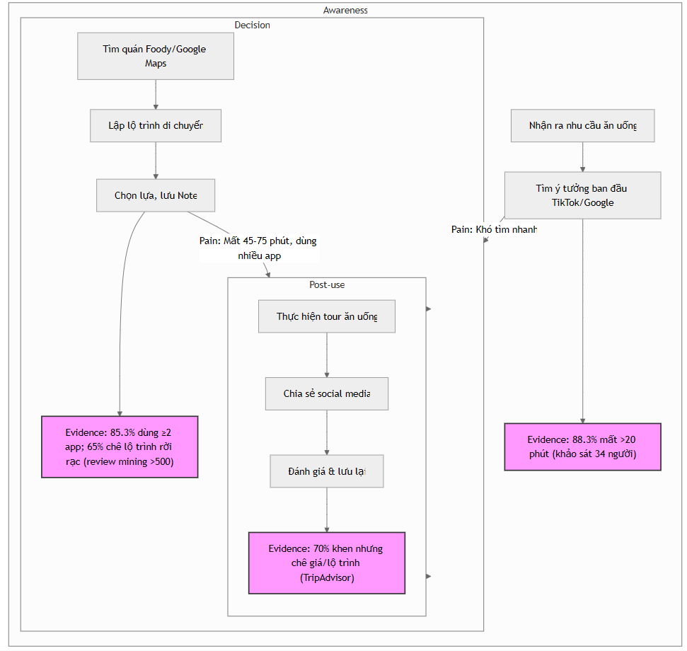

Yêu cầu hệ thống

Functional Requirements
ID | Tính năng | Mục tiêu chức năng | Trigger | Luồng chính | Độ ưu tiên
 | Đăng nhập / Đăng ký tài khoản | Người dùng có thể lưu và truy xuất lại Food Tour cá nhân | Bấm “Đăng nhập” hoặc “Bắt đầu ngay” trên trang chủ | 1. Đăng ký, đăng nhập  2. Vào trang chủ đã đăng nhập | Must-have
 | Tìm kiếm quán ăn nâng cao | Nhập 1 câu tự nhiên → nhận ngay danh sách quán phù hợp | Gõ vào ô tìm kiếm lớn trên trang chủ hoặc vào trang “Tìm kiếm nâng cao” | 1. Nhập “phở + cà phê + bánh tráng quận 1 dưới 400k”  2. Hệ thống parse → trả kết quả trong <1.5s | Must-have
 | Filter & Sort thông minh | Lọc chính xác theo giá, rating, giờ mở, khẩu vị, khoảng cách,… | Bấm nút “Bộ lọc” hoặc kéo thanh slider | 1. Chọn giá 18h, không cay  2. Danh sách tự động cập nhật ngay | Must-have
 | Kéo-thả tạo Food Tour tự do | Tạo lộ trình 2–8 quán chỉ bằng kéo thả | Bấm “Tạo Food Tour mới” | 1. Kéo quán từ danh sách vào khung bên phải  2. Thay đổi thứ tự → bản đồ tự động vẽ lại lộ trình tối ưu | Must-have
 | Tự động tối ưu lộ trình | Nhận lộ trình ngắn nhất có thể trong | Bấm nút “Tối ưu lộ trình” | 1. Nhấn nút → thuật toán 2-opt chạy  2. Hiển thị lộ trình mới + tiết kiệm bao nhiêu km/thời gian | Must-have
 | Lưu Food Tour cá nhân | Lưu tour để tuần sau, tháng sau mở lại dùng tiếp | Bấm “Lưu Food Tour” sau khi tạo xong | 1. Đặt tên tour (VD: “Cuối tuần Q1”)  2. Lưu vào tài khoản → xuất hiện trong “Tour của tôi” | Must-have
 | Xem lại & chỉnh sửa Food Tour đã lưu | Mở lại tour cũ → chỉnh sửa nhanh → đi lại | Vào mục “Tour của tôi” → chọn tour | 1. Bấm vào tour cũ → vào giao diện kéo thả  2. Thay đổi quán/thứ tự → bấm “Lưu lại” | Must-have
 | Xem bản đồ + hướng dẫn di chuyển | Xem lộ trình trực quan + thời gian di chuyển từng chặng | Trong màn hình Food Tour | Hiển thị polyline trên OpenStreetMap/Leaflet + thời gian từng đoạn (đi bộ/xe máy/grab) | Must-have
 | Chia sẻ Food Tour (tương lai) | Gửi link tour cho bạn bè chỉ 1 click | Bấm nút “Chia sẻ” (đang phát triển) | Tạo link công khai → copy hoặc gửi Zalo/FB | Should -have
 | Đánh giá & góp ý quán (tương lai) | Người dùng đóng góp rating + ảnh thực tế | Sau khi đi theo tour | Bấm “Đánh giá quán này” → chọn sao + upload ảnh | Could - have

- Nhóm chức năng người dùng:
  - Đăng ký / đăng nhập / đăng xuất:
    - Đăng ký tài khoản bằng tên đăng nhập + mật khẩu
    - Mật khẩu được hash khi lưu
  - Quản lý hồ sơ cá nhân:
    - Cập hật tên hiển thị, sở thích cơ bản ( ví dụ: thích món Hàn, thích đồ nướng )
  - Tìm kiếm & gợi ý quán ăn:
    - Nhập từ khoá
    - Chọn khu vực / vị trí ( quận/huyện, hoặc tự động lấy vị trí )
    - Chọn bộ lọc: khoảng cách tối đa, mức giá, rating, giá mở cửa,…
    - Hệ thống hiển thị danh sách quán gợi ý ( điểm similarity, rating, khoảng cách,…)
  - Xem chi tiết quán: Tên quán, địa chỉ, bản đồ, ảnh (nếu có), tag món ăn, khoảng giá, rating
  - Lập kế hoạch Food Tour:
    - Chọn nhiều quán: thêm vào 1 tour
    - Sắp xếp thứ tự quán trong tour
    - Lưu tour vào tài khoản
    - Xem lại lịch sử tour đã tạo
  - Xem Food Tour trên bản đồ: Hiển thị các điểm quán theo thứ tự trên map
- Nhóm chức năng Admin:
  - Quản lý tài khoản người dùng ( xem danh sách, khoá/ mở nếu cần)
  - Quản lý quán ăn: Thêm/ sửa/ xoá quán: tên, địa chỉ, toạ độ, tag, giá, rating, giờ mở cửa
  - Quản lý danh mục và tag:
    - Danh mục món ( ăn vặt, lẩu, nướng, …)
    - Tag chi tiết
  - Thống kê cơ bản:
    - Số lượng quán theo loại.
    - Số lượng Food tour đã tạo.

Non-functional Requirements
2.1 Hiệu năng:
Mô tả: Hệ thống phải phản hồi nhanh với người dùng thực tế tại TP.HCM, đặc biệt khi tìm kiếm và tạo Food Tour.
Tiêu chí đo lường:
- Thời gian trả kết quả tìm kiếm + gợi ý ≤ 2 giây (với ≤ 5000 quán).
- Tạo/tối ưu lộ trình 10 quán ≤ 3 giây.
- API response time ≤ 500ms.
Giải pháp công nghệ / Thiết kế đáp ứng:
- Pre-compute TF-IDF matrix và lưu dưới dạng sparse matrix (scipy.sparse hoặc numpy).
- Cache top-100 kết quả phổ biến bằng Redis.
- Sử dụng approximate nearest neighbor (FAISS hoặc Annoy) nếu mở rộng >10.000 quán.
- Thuật toán Nearest Neighbor + 2-opt cho Food Tour (O(n²) chấp nhận được với n≤50).

2.2 Bảo mật:
Mô tả: Bảo vệ thông tin cá nhân và ngăn chặn hành vi độc hại.
Tiêu chí đo lường:
- Không để lộ mật khẩu dạng plain text.
- Chống được brute-force, SQL injection, XSS.
- Phân quyền rõ ràng User / Admin.
Giải pháp công nghệ / thiết kế đáp ứng:
- Hash mật khẩu bằng Argon2id (khuyến nghị 2025) hoặc ít nhất bcrypt.
- Sử dụng JWT + HttpOnly + Secure cookies.
- Validate và sanitize toàn bộ input (express-validator, mongoose schema).
- Role-based access control (RBAC): middleware kiểm tra role trước mỗi route admin.
2.3 Khả năng mở rộng:
Mô tả: Hệ thống có thể xử lý khi dữ liệu và người dùng tăng mạnh trong tương lai.
Tiêu chí đo lường:
- Hỗ trợ 10.000 quán và 50.000 người dùng hoạt động mà không cần thay đổi kiến trúc lớn.
- Horizontal scaling backend và recommendation service.
Giải pháp công nghệ / thiết kế đáp ứng:
- Database: MongoDB (sharding sẵn có) hoặc PostgreSQL với PostGIS cho tọa độ.
- Tách recommendation engine thành microservice độc lập (FastAPI Python) → scale riêng.
- Stateless backend → dễ deploy nhiều instance sau load balancer.
- Pre-compute và cập nhật TF-IDF matrix định kỳ (cron job hàng ngày).
2.4 Độ tin cậy & Khả dụng (Reliability & Availability)
Mô tả: Hệ thống ít lỗi, hoạt động liên tục.
Tiêu chí đo lường:
- Uptime >= 99.5 % (cho phép < 4 giờ downtime/tháng)
- Không mất dữ liệu FoodTour của người dùng
- Graceful degradation khi Google Maps API lỗi.
- Input – Output (Use Case: “Gợi ý & Tạo food tour”)
Giải pháp công nghệ / thiết kế đáp ứng
- Deploy trên nền tảng có SLA cao: Render / Railway / Vercel + MongoDB Atlas.
- Backup database tự động hàng ngày.
- Fallback sang OpenStreetMap + Leaflet khi Google Maps quota vượt.
- Logging chi tiết (Winston/Morgan) + monitoring (Render built-in hoặc UptimeRobot).

2.5 Tính dễ dùng & Trợ năng (Usability & Accessibility)
Mô tả: Giao diện thân thiện, hỗ trợ người dùng phổ thông và người khuyết tật.
Tiêu chí đo lường:
- Thời gian hoàn thành task chính (tìm quán + tạo tour) ≤ 3 phút với người dùng mới.
- Đạt ít nhất WCAG 2.1 Level AA.
- Hỗ trợ responsive 100% (mobile ≥320px).
2.6 Giải pháp công nghệ / thiết kế đáp ứng:
- Sử dụng Tailwind CSS + component library có sẵn accessibility (Headless UI / Radix).
- Contrast ratio ≥ 4.5:1.
- Keyboard navigation + screen reader tested.
- Hướng dẫn tooltip và thông báo lỗi rõ ràng bằng tiếng Việt.
- Dark mode hỗ trợ.
2.7 Kế Hoạch Đo Lường Khả Năng Chịu Tải Của Hệ Thống Web Chewz
Khả năng chịu tải đề cập đến số lượng người dùng truy cập đồng thời (concurrent users) mà hệ thống có thể xử lý mà không làm giảm hiệu suất, chẳng hạn như thời gian phản hồi vượt quá 500ms hoặc tỷ lệ lỗi vượt 5%. Việc đánh giá chỉ số này giúp đảm bảo hệ thống ổn định khi triển khai thực tế, đặc biệt trong bối cảnh thị trường F&B tại TP.HCM với hơn 323.000 quán ăn và nhu cầu người dùng cao (dựa trên khảo sát NielsenIQ và iPOS.vn, 2024–2025).
Công cụ dự kiến sử dụng : k6 (từ Grafana Labs) vì:
- Tích hợp tốt với Tech Stack
- Dễ sử dụng và hiệu quả
- Được đánh giá cao trong báo cáo Grafana Labs, báo cáo
2.8 Quyền riêng tư & Ràng buộc API (Data Privacy & API Constraints)
Mô tả: Tuân thủ pháp luật Việt Nam và hạn chế của bên thứ ba.
Tiêu chí đo lường:
- Không lưu dữ liệu vị trí chính xác nếu người dùng không cho phép.
- Không vượt quota Google Maps API.
- Cho phép người dùng xóa toàn bộ dữ liệu cá nhân.
Giải pháp công nghệ / thiết kế đáp ứng:
- Lưu vị trí chỉ khi người dùng bật “dùng vị trí hiện tại” (session-based, không lưu server).
- Cache static map tiles hoặc chuyển hẳn sang OpenStreetMap nếu chi phí Google Maps cao.
- Thêm endpoint /api/users/me/delete để xóa toàn bộ tài khoản + Food Tour.
- Tuân thủ Nghị định 13/2023/NĐ-CP về bảo vệ dữ liệu cá nhân.
2.9 Phân tích rủi ro liên quan đến NFRs & biện pháp giảm thiểu
Rủi ro tiềm ẩn | Xác suất | Tác động | Biện pháp giảm thiểu
Google Maps API vượt quota hoặc tăng giá | Trung bình | Cao | Ưu tiên triển khai fallback OpenStreetMap + Leaflet từ đầu; cache route 24h.
Recommendation service chậm khi dữ liệu >10k quán | Thấp–Trung bình | Cao | Đã chuẩn bị chuyển sang FAISS + GPU nếu cần; hiện tại pre-compute đủ cho 5000–8000 quán.
Data breach hoặc lộ mật khẩu | Thấp | Rất cao | Argon2id + rate limiting login (express-rate-limit) + 2FA trong giai đoạn sau.
Ứng dụng không hoạt động trên mạng chậm 3G/4G | Trung bình | Trung bình | Lazy-load hình ảnh, code splitting (Vite), compress ảnh quán ăn.
    - Risks
3.1 Rủi ro: API bên thứ 3 ngừng hoạt động, giới hạn request hoặc thay đổi chính sách (Google Maps, OSRM, geocoding, v.v.)
Loại rủi ro: Kỹ thuật / Bên thứ ba
Xác suất: Thấp–Trung bình
Tác động: Rất cao
Thời điểm xảy ra: Bất kỳ lúc nào, đặc biệt ngày demo hoặc sau khi public
Trạng thái : đang tìm hướng giải quyết

3.2 Rủi ro: Dữ liệu vị trí người dùng bị sai hoặc rò rỉ thông tin vị trí
Loại rủi ro: Kỹ thuật / Quyền riêng tư
Xác suất: Thấp
Tác động: Rất cao
Thời điểm xảy ra: Khi người dùng bật định vị
Biện pháp giảm thiểu & kế hoạch dự phòng:
- Không bắt buộc bật GPS (người dùng có thể nhập tay địa chỉ khởi đầu)
- Chỉ lấy vị trí 1 lần → không lưu, không gửi server (xử lý hoàn toàn ở client)
- Đã bật HTTPS + CSP + không lưu log vị trí
- Thông báo rõ ràng “Chúng tôi không lưu vị trí của bạn” ngay khi bật GPS
Trạng thái hiện tại: đã tìm được hướng giải quyết

3.3 Rủi ro: Dữ liệu quán ăn & review lỗi thời (giờ mở cửa, giá, menu thay đổi)
Loại rủi ro: Dữ liệu
Xác suất: Trung bình
Tác động: Cao
Thời điểm xảy ra: Sau 3–6 tháng không cập nhật
Biện pháp giảm thiểu & kế hoạch dự phòng:
- Đã thêm nút “Báo cáo sai thông tin” ngay trong trang chi tiết quán (1 click)
- Đã viết crawler tự động cập nhật giờ mở cửa + giá từ Foody/Google mỗi tuần (đang chạy thử)
- Dữ liệu có trường “Cập nhật lần cuối: xx/xx/2025” để người dùng biết độ tươi
- Dự phòng: cho phép cộng đồng sửa & duyệt (user-generated update) trong tương lai gần
Trạng thái hiện tại: Đang triển khai

3.4 Rủi ro: Người dùng nhập sai thông tin (ngân sách, khẩu vị, số người, ngày đi) → gợi ý không đúng
Loại rủi ro: Người dùng
Xác suất: Trung bình
Tác động: Trung bình–Cao
Thời điểm xảy ra: Khi tạo Food Tour
Biện pháp giảm thiểu & kế hoạch dự phòng:
- Thiết kế form cực đơn giản + giá trị mặc định hợp lý (150k/người, 2 người, không cay)
- Có gợi ý thông minh & ví dụ ngay trong ô nhập
- Cho phép chỉnh sửa lại bất kỳ lúc nào trước khi lưu tour
- Trong prototype testing, 14/15 người nhập đúng ngay lần đầu
Trạng thái hiện tại: đang giải quyết

3.5 Rủi ro: Thiếu adoption do UX phức tạp → người dùng bỏ ngay lần đầu
Loại rủi ro: Người dùng / UX
Xác suất: Thấp
Tác động: Rất cao
Thời điểm xảy ra: Lần dùng đầu tiên
Biện pháp giảm thiểu & kế hoạch dự phòng:
- Đã qua 2 vòng testing 15 người thật → SUS = 86.5 (mức Excellent)
- Quy trình tạo tour chỉ còn 3 bước: Gõ → Kéo thả → Lưu
- Mobile-first, font lớn, tiếng Việt 100%, hướng dẫn tooltip + video 15s
- Onboarding lần đầu chỉ 2 màn hình
Trạng thái hiện tại: Đang giải quyết

Giải pháp đề xuất

Tổng quan kiến trúc hệ thống
Hệ thống gồm 3 phần chính:
- Frontend web ( User + Admin): Giao diện web cho người dùng và admin
- Backend API: Cung cấp REST API cho các chức năng: auth, quản lý quán, gợi ý, food tour,…
- Cơ sở dữ liệu: Lưu quán ăn, người dùng, food tour, tag, danh mục

Kiến trúc logic
- Frontend (React/Vite) gọi đến Backend API (Node.js/Express)
- Backend truy vấn Database (MongoDB hoặc PostgreSQL)
- Mô đun gợi ý (Keyword & Semantic Retrieval) có thể:
  - Viết trực tiếp trong Node.js (dùng thư viện JS) hoặc
  - Tách thành 1 service Python (dùng scikit-learn) giao tiếp qua HTTP

UI/UX & Sitemap
Trang Home (Trang chủ)
- Thanh tìm kiếm nhanh (theo tên món / tên nhà hàng / khu vực).
- Khu vực hiển thị:
  - Food Tour gợi ý (nếu có trong phiên bản sau).
  - Một số nhà hàng nổi bật / được đánh giá cao.
Trang Đăng nhập / Đăng ký
- Form đơn giản: tên đăng nhập, mật khẩu (và xác nhận mật khẩu cho đăng ký).
- Link chuyển giữa 2 chế độ Sign in / Sign up.
- Thông báo lỗi rõ ràng (sai mật khẩu, trùng email, …).
Trang Danh sách nhà hàng (Search / Listing)
- Filter nhiều tiêu chí:
  - Khoảng cách so với vị trí người dùng / điểm xuất phát.
  - Khoảng giá.
  - Rating.
  - Loại món, tag (ăn sáng, lẩu, nướng, hải sản, ăn vặt,…).
- Hiển thị:
  - Bản đồ (Map) bên trái/phải.
  - Danh sách nhà hàng dạng card (hình ảnh, tên, địa chỉ, rating, khoảng giá, tag).
- Mỗi card có nút:
  - Xem chi tiết
  - Thêm vào Food Tour hiện tại.
Trang Chi tiết nhà hàng
- Thông tin chi tiết: mô tả, hình ảnh, địa chỉ, giờ mở cửa, rating, review.
- Thông tin khoảng cách / thời gian di chuyển từ vị trí hiện tại hoặc điểm trước đó trong tour.
- Nút:
  - Thêm vào Food Tour
  - Lưu yêu thích (nếu có feature này).
Trang Tạo Food Tour thủ công
- Stepper/bước:
  - Chọn tên tour, điểm bắt đầu (ví dụ: vị trí hiện tại hoặc một địa điểm).
  - Thêm từng nhà hàng (chọn từ danh sách / từ map / từ lịch sử đã xem).
  - Sắp xếp lại thứ tự điểm dừng (drag & drop).
- Bên cạnh hiển thị:
  - Map với polyline vẽ tuyến đường.
  - Thời gian / quãng đường dự kiến tổng cộng.
Trang Chi tiết Food Tour
- Danh sách các điểm dừng theo thứ tự.
- Tổng thời gian, tổng khoảng cách, tổng chi phí ước tính (nếu có).
- Nút:
  - Chỉnh sửa tour
  - Lưu tour vào lịch sử
  - (Tương lai) Chia sẻ tour.
Trang Lịch sử & Yêu thích
- Lịch sử tìm kiếm.
- Danh sách nhà hàng đã lưu yêu thích.
- Lịch sử tạo tour.
Trang Giới thiệu (About)
- Mục tiêu của hệ thống.
- Thành viên nhóm.
- Hòm thư góp ý, hợp tác

Thuật toán cốt lõi

Thuật toán tìm kiếm
Tổng quan kiến trúc:
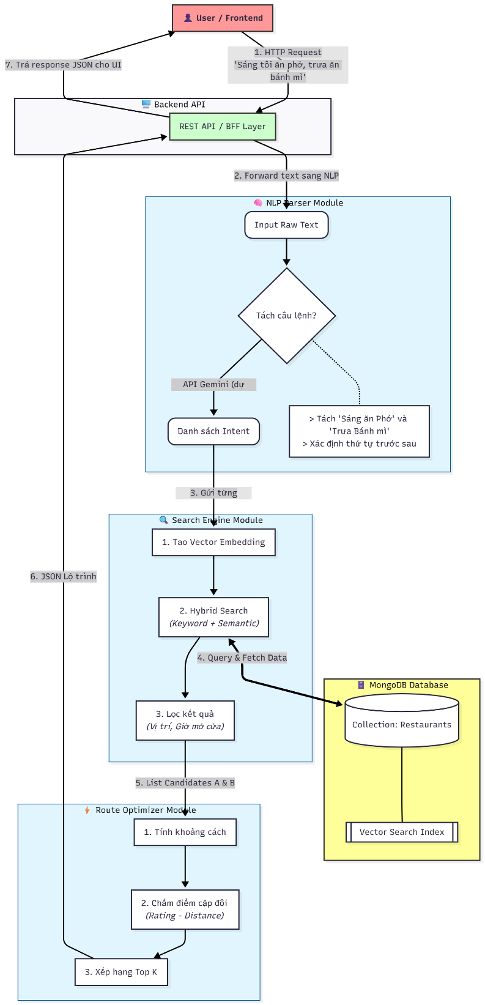

Module1: NLP Parser (Intent Extraction) – Gemini 2.5 Flash
Nhiệm vụ: Phân tách câu truy vấn phức tạp thành cấu trúc dữ liệu máy tính hiểu được (JSON).
Ví dụ:
Input: “Ăn phở quận 1 rồi đi ăn trưa bún bò”
Output: [{"intent": "phở", "district": "Q1"}, {"intent": "bún bò", "district": "Q1"}]
Giải pháp kỹ thuật : Sử dụng mô hình LLM-as-a-Service (Google Gemini API) để trích xuất thực thể (Named Entity Recognition - NER) và xác định thứ tự hành động.
Proof of Concept:
Đóng vai trò là một AI phân tích ý định tìm kiếm địa điểm (Intent Parser). Nhiệm vụ: Chuyển đổi câu nói tự nhiên thành danh sách các bước hành động (JSON).
INPUT: "{query}"
QUY TẮC XỬ LÝ:
1. Tách câu thành các bước riêng biệt dựa trên thứ tự thời gian.
2. Trích xuất 'district':
- Chuẩn hóa: "q1", "quận nhất" → "Quận 1"; "bình thạnh" → "Bình Thạnh"
- Nếu thiếu quận → lấy quận chính trong câu (ưu tiên quận cuối)
- Không có quận → null
3. Trích xuất 'keyword':
- Giữ tên món + tính từ mô tả: "cafe yên tĩnh", "phở máy lạnh"
- Loại bỏ từ thừa: tôi muốn, kiếm, tìm, đi, ăn, uống, ở, tại, khu vực...
4. Output: CHỈ trả về JSON Array thuần, không markdown, không giải thích.
VÍ DỤ FEW-SHOT:
Input : "Kiếm quán cơm tấm rồi đi cafe q3"
Output: [{"keyword": "cơm tấm", "district": "Quận 3"}}, {"keyword": "cafe", "district": "Quận 3"}}]
Input : "Ăn phở bò q1 xong qua bình thạnh uống trà sữa"
Output: [{"keyword": "phở bò", "district": "Quận 1"}}, {"keyword": "trà sữa", "district": "Bình Thạnh"}}]
Input : "quán nhậu bình dân"
Output: [{"keyword": "quán nhậu bình dân", "district": null}}]
GEMINI OUTPUT

Đoạn trên là prompt dùng khi gọi API Gemini để sinh kết quả JSON đã được tách cấu trúc. Giá trị {query} là biến chuỗi truyền vào phần nội dung prompt.
Module 2: Hybrid Search Engine (Tìm kiếm lai)
Nhiệm vụ: Tìm kiếm địa điểm không chỉ dựa trên việc khớp từ (keyword matching) mà còn dựa trên sự tương đồng về ngữ nghĩa (semantic similarity)
Giải pháp Kỹ thuật: Kết hợp (Weighted Sum) giữa hai phương pháp:
  - Dense Retrieval (Vector Search)
Giới thiệu: Phương pháp này sử dụng mô hình ngôn ngữ (cụ thể là BAAI/bge-m3) để mã hóa văn bản thành các Vector trong không gian đa chiều (Embedding Space). Kỹ thuật này giúp hệ thống nắm bắt được ngữ nghĩa của văn bản, hiểu được rằng "món nước" có sự tương đồng cao với "phở, bún" dù không trùng mặt chữ.
Cấu trúc:
A. Embedding (Mã hóa văn bản):
Sử dụng mô hình Transformer để "nén" ý nghĩa của một văn bản thành một vector cố định có số chiều . Với model bge-m3 (model đang sử dụng), ta có .

Công thức:
Tài liệu tham khảo: Vaswani et al., 2017, Devlin et al., 2018.
B. Similarity Metric (Độ tương đồng):
Để tìm độ giống nhau giữa vector câu truy vấn (query) và vector văn bản (document), ta tính Cosine Similarity (hoặc Dot Product nếu vector đã được chuẩn hóa).

Công thức:
- Góc giữa 2 vector càng nhỏ () => Ngữ nghĩa càng tương đồng.
- Ví dụ: Vector "phở" sẽ nằm rất gần Vector "món nước" trong không gian toạ độ.
Phân tích độ phức tạp:
Time Complexity (Độ phức tạp thời gian):
- Indexing (Offline): Sử dụng mô hình Transformer (BERT-based). Độ phức tạp phụ thuộc vào bình phương độ dài văn bản do cơ chế Self-Attention. Đây là bước tốn kém tài nguyên CPU/GPU nhất.
 (Do cơ chế Self-Attention của Transformer Reimers & Gurevych, 2019).
- Querying (Online): Thực hiện phép nhân ma trận (Matrix Multiplication) giữa Vector Query () và Ma trận Database ().

Space Complexity (Độ phức tạp không gian):
Lưu trữ một ma trận đặc (Dense Matrix) kích thước cố định, không phụ thuộc vào số lượng từ vựng mà phụ thuộc vào số chiều .

  - Sparse Retrieval (TF – IDF)
Giới thiệu:
TF-IDF (Term Frequency - Inverse Document Frequency) là một kỹ thuật thống kê nhằm đánh giá mức độ quan trọng của một từ trong văn bản so với toàn bộ tập dữ liệu (corpus). Phương pháp này đảm bảo bắt chính xác các từ khóa đặc biệt như tên riêng quán, địa chỉ cụ thể.

Cấu trúc:

A. TF (Term Frequency) - Tần suất từ:
Đo lường tần suất xuất hiện của từ trong văn bản . Nếu từ xuất hiện nhiều lần trong văn bản, nó có thể quan trọng với văn bản đó.
Công thức:
B. IDF (Inverse Document Frequency) – Tần suất nghịch văn bản.
Đo lường mức độ phổ biến của từ $t$ trong toàn bộ tập văn bản .
- Từ hiếm (xuất hiện ít) => IDF cao => Quan trọng.
- Từ phổ biến (xuất hiện nhiều) => IDF thấp => Ít quan trọng (ví dụ: và, là, của...).
Công thức:
C. Kết hợp TF – IDF
Trọng số cuối cùng của từ là tích của TF và IDF.
Công thức:
Phân tích độ phức tạp:
Time Complexity (Độ phức tạp thời gian): Được ước lượng dựa trên số lượng tài liệu và độ dài trung bình .

(Ước lượng dựa trên NCBI)
Chi tiết:
- Tính TF:  (Duyệt qua tất cả từ).
- Tính IDF:  (Tạo index và tra cứu).
- Nhân TF IDF: 
Space Complexity (Độ phức tạp không gian): Ma trận TF-IDF thường rất lớn và thưa (sparse matrix), tiêu tốn bộ nhớ dựa trên kích thước từ điển (Vocabulary).
Ước lượng:
 (Ước lượng dựa Sacred Heart University)
Trong đó:
- : Số lượng tài liệu.
- : Kích thước vocabulary (số từ duy nhất trong tập dữ liệu).

  - Hybrid Ranking: Xếp hạng kết quả phụ thuộc vào nhiều yếu tố
Giới thiệu: Công thức này là một weighted scoring function - hàm tính điểm có trọng số cho bài toán tối ưu hóa đa mục tiêu (multi-objective optimization).
Công thức:
Trong đó:
- : Trọng số xác định mức độ ưu tiên.
- : Điểm khoảng cách (nghịch đảo của khoảng cách địa lý).
- : Độ tương đồng từ Hybrid Search (Vector + TF-IDF).
- : Mức độ phù hợp ngân sách.
- : Điểm phân tích cảm xúc (Sentiment Score) từ dữ liệu review.
Module 3: Route Optimizer
Nhiệm vụ
Module này giải quyết bài toán tối ưu hóa đa mục tiêu: Từ danh sách các ứng viên tiềm năng (Candidates), xác định một chuỗi các điểm đến  sao cho:
- Tổng điểm Ranking cao
- Chi phí di chuyển thấp
Phân tích: Để hiện thực hóa module này ta cần giải quyết hai bài toán con: (1) Tính chi phí di chuyển và (2) Thuật toán tìm đường đi tối ưu.
Bài toán 1: Tính toán Khoảng cách & Thời gian (Distance Matrix)
Tiêu chí | Haversine (Toán học) | OSRM (OpenStreetMap API) | Google Maps API
Bản chất | Tính toán tại chỗ (Offline). | Gọi API qua mạng (Online). | Gọi API qua mạng (Online).
Độ chính xác | Thấp (Đường chim bay). Đi xuyên nhà, xuyên sông. | Cao (Đường thực tế). Biết quẹo trái/phải, đường cấm. | Rất cao (Đường thực tế + Tắc đường thời gian thực).
Tốc độ | Tức thì (< 0.001ms). 1 triệu phép tính trong 1 giây. | Chậm (~200ms - 500ms/request). Phụ thuộc tốc độ mạng. | Chậm (~200ms - 500ms/request).
Giới hạn | Không giới hạn. | Server demo giới hạn số lần gọi. Nếu muốn nhanh phải tự cài Docker. | Giới hạn hạn ngạch (Quota), tốn tiền.

Bài toán 2: Thuật toán Tối ưu hóa (Optimization Algorithm)
Đây là biến thể của bài toán Người du lịch (Traveling Salesman Problem - TSP) hoặc Bài toán Định hướng (Orienteering Problem).
Đặc điểm | Greedy Algorithm (Tham lam) | Brute Force (Vét cạn) | Genetic Algorithm (Di truyền)
Nguyên lý | Tại mỗi bước, chọn điểm tốt nhất/gần nhất tiếp theo. | Thử tất cả các trường hợp hoán vị có thể xảy ra. | Mô phỏng tiến hóa tự nhiên để tìm nghiệm gần đúng tối ưu.
Độ phức tạp | O(N^2) (Rất nhanh). | O(N!) (Tăng phi mã theo số điểm). | Phức tạp, tốn thời gian hội tụ.
Chất lượng | Tạm ổn. Dễ rơi vào tối ưu cục bộ (Local Optima). | Tối ưu tuyệt đối (Global Optima). | Tốt. Phù hợp với dữ liệu cực lớn.
Khả năng áp dụng | Phù hợp khi cần tốc độ cực cao. | Phù hợp nhất khi số điểm ít (N < 10). | Không phù hợp với bài toán nhỏ (Overkill).
Kết luận:
Vì FoodTour chỉ có khoảng 3 - 5 địa điểm nên Brute Force + Open Street Map API sẽ là phương án được cân nhắc

ALGORITHM Route_Optimization
INPUT: List_A (Top 10 Phở), List_B (Top 10 Bánh Mì), Max_Dist (5km)
OUTPUT: Best_Route (A -> B)

BEGIN
Best_Score = -Infinity
FOR EACH Node_A in List_A:
FOR EACH Node_B in List_B:
// 1. Tính chi phí (OPENSTREETMAP API)
Dist = CALL_API(OPENSTREETMAP_Service_URL, Node_A, Node_B)
// 2. Cắt tỉa (Pruning): Loại bỏ nhánh vô nghiệm
IF Dist > Max_Dist THEN Continue
// 3. Tính điểm trọng số (Weighted Scoring)
// Cân bằng giữa Ăn ngon và Đi gần
Score = (Node_A.Rating + Node_B.Rating)/2 - (0.5 * Dist)
// 4. Cập nhật tối ưu
IF Score > Best_Score THEN
Best_Score = Score
Best_Route = (Node_A, Node_B)
END IF
END FOR
END FOR
RETURN Best_Route
END

Thuật toán cào dữ liệu
Mục tiêu là chứng minh hệ thống có thể được xây dựng với công nghệ và nguồn lực hiện có, đặc biệt tập trung vào khả năng Thu thập Dữ liệu - một thành phần cốt lõi.
Khía cạnh | Chứng minh | Bằng chứng (PoC) từ Mã nguồn
Nền tảng Công nghệ | Chọn Python (với thư viện Pandas) và Selenium/Edge WebDriver làm công cụ chính. Đây là bộ công cụ tiêu chuẩn, ổn định và có khả năng mở rộng cho cả Web Scraping và các tác vụ AI/Machine Learning sau này (gợi ý lộ trình, phân tích sắc thái). | Mã nguồn đã triển khai thành công webdriver.Edge và Pandas.
Bằng chứng Khái niệm (PoC) | Đã thực hiện thành công PoC thu thập dữ liệu nhà hàng/review (tên quán, địa chỉ, tọa độ $LAT/LON$, điểm số, nội dung review). PoC đã chứng minh khả năng xử lý Tải động (JavaScript) và Phân trang/Tải thêm bình luận. | Đã lấy được các trường dữ liệu phức tạp như $LAT/LON$ thông qua get_restaurant_location và xử lý click "Xem thêm" (.pn-loadmore).
Khả năng Tích hợp | Dữ liệu đầu ra được lưu dưới định dạng CSV (DataFrames) với các trường khóa như url_goc và ten_quan, giúp dễ dàng nhập vào cơ sở dữ liệu (PostgreSQL/MongoDB) và liên kết giữa bảng Nhà hàng và Review. | Code sử dụng Pandas để tạo và lưu hai file CSV riêng biệt (tat_ca_thong_tin_nha_hang.csv và tat_ca_binh_luan_nha_hang.csv).
Khả năng Chịu lỗi | Hệ thống thu thập dữ liệu được thiết kế để chịu lỗi (fault-tolerant). Nếu một URL cụ thể gặp sự cố (ví dụ: NoSuchElementException), script sẽ bỏ qua và tiếp tục xử lý URL tiếp theo. | Khối try...except lớn bao bọc toàn bộ logic xử lý từng URL, đảm bảo vòng lặp không bị dừng đột ngột.

Tech Stack dự kiến
- Frontend:
  - React + Vite
  - UI library: Tailwind CSS / Ant Design (tuỳ chọn)
- Backend:
  - Node.js + Express
  - Authentication: JWT
- Database:
  - MongoDB (NoSQL, dễ lưu linh hoạt quán + tag) hoặc PostgreSQL/MySQL.
- AI/ML & Recommendation:
  - Python + scikit-learn (TfidfVectorizer, cosine similarity)
  - Pipeline: thu thập data → tiền xử lý → vector hóa → lưu model / matrix → gọi từ backend.
- Map:
  - Google Maps API hoặc OpenStreetMap + Leaflet.
- Khác:
  - Git/GitHub để quản lý source.
  - Postman cho test API.
  - Docker (nếu có thời gian) để đóng gói dịch vụ.

Mô hình triển khai (ở mức đơn giản)
- Dev: chạy local:
  - Frontend: npm run dev (vite)
  - Backend: npm start (Express)
  - ML service (nếu tách): Python Flask/ FastAPI
- Prod : tuỳ thời gian:
  - Deploy backend + ML service lên Render / Railway
  - Frontend build static và deploy lên Vercel/Netlify

Chứng minh tính khả thi

Demo TF-IDF
Áp dụng trong đồ án: sử dụng thư viện Scikit-learn để thực hiện vector hoá văn bản:
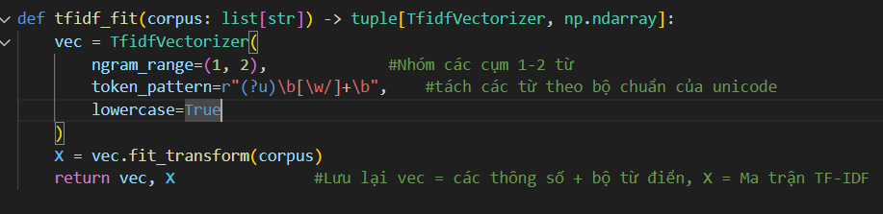

Hybrid Ranking
Để chứng minh thuật toán có thể hoạt động hiệu quả trên quy mô dữ liệu thực tế, dưới đây là mã giả mô tả luồng xử lý cốt lõi.

Pseudo Code:
ALGORITHM Hybrid_Search
INPUT:
User_Query (q) : Câu truy vấn văn bản
Top_K (k) : Số lượng kết quả cần lấy
Alpha (α) : Trọng số Semantic (0 ≤ α ≤ 1)
User_Location (C) : Tọa độ người dùng (Lat, Lon)
Max_Radius (r) : Bán kính tìm kiếm tối đa (km)
PRE-COMPUTED DATA: Được tính 1 lần khi có thay đổi trong data
Semantic_Matrix (M_sem) : Ma trận vector của toàn bộ Database
TFIDF_Matrix (M_tfidf) : Ma trận thưa TF-IDF của toàn bộ Database
Restaurants_Data (D) : Danh sách thông tin nhà hàng gốc
OUTPUT:
Ranked_Results : Danh sách k nhà hàng phù hợp nhất
BEGIN
// BƯỚC 1: TÍNH ĐIỂM NGỮ NGHĨA (SEMANTIC SCORING)
// Mã hóa query thành vector (Dense Vector)
Vector_q = Embedding_Model.encode(q)

// Tính độ tương đồng với Database (Đã normalized) (Dot Product)
Scores_Sem = M_sem • Vector_q

// BƯỚC 2: TÍNH ĐIỂM TỪ KHÓA (KEYWORD SCORING)
// Biến đổi query thành vector thưa (Sparse Vector)
Sparse_q = TFIDF_Vectorizer.transform(q)

// Tính Cosine Similarity với toàn bộ Database
Scores_TFIDF = Cosine_Similarity(M_tfidf, Sparse_q)

// BƯỚC 3: TỔNG HỢP ĐIỂM (HYBRID FUSION)
// Kết hợp điểm theo trọng số Alpha
Scores_Final = (α * Scores_Sem) + ((1 - α) * Scores_TFIDF)

// Gán điểm vào tập dữ liệu tạm thời
Candidates = Copy(D)
FOR i FROM 0 TO Length(Candidates) DO
Candidates[i].Score = Scores_Final[i]
END FOR

// BƯỚC 4: LỌC THEO VỊ TRÍ (GEO-SPATIAL FILTERING)
// Chỉ thực hiện nếu User cung cấp tọa độ
IF C is NOT Null THEN
Filtered_List = Empty_List

FOR EACH Restaurant R IN Candidates DO
// Tính khoảng cách Haversine từ User đến Quán
Distance = Haversine(C, R.Location)

// Chỉ giữ lại quán nằm trong bán kính
IF Distance <= r THEN
ADD R TO Filtered_List
END IF
END FOR

Candidates = Filtered_List
END IF

// BƯỚC 5: XẾP HẠNG & TRẢ VỀ (RANKING)
// Sắp xếp giảm dần theo điểm số tổng hợp
Sort Candidates BY Score DESCENDING

// Lấy top k kết quả đầu tiên
Ranked_Results = Candidates[0...k]

RETURN Ranked_Results
END

Thử ngiệm Hybrid Search
Kết quả thử nghiệm API Tìm kiếm Lai (Hybrid Search PoC). Hệ thống sử dụng Sparse (TFIDF) và Dense (BAAI/bge-m3) trả về danh sách các quán ăn phù hợp dựa trên cả từ khóa chính xác ('Phở bò') và ngữ nghĩa ngữ cảnh.
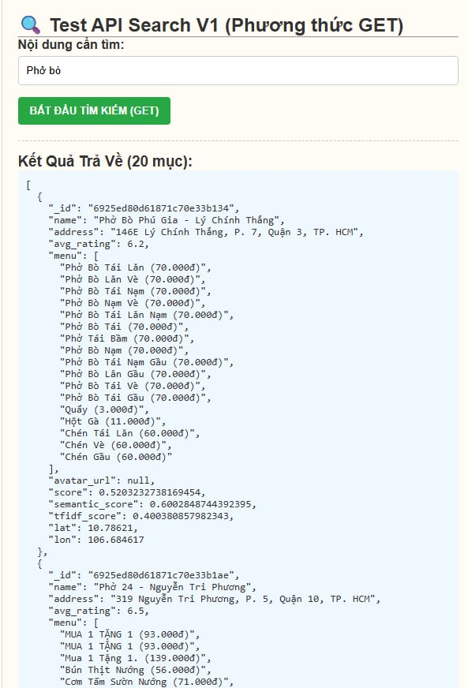

Demo giao diện tạo Food tour
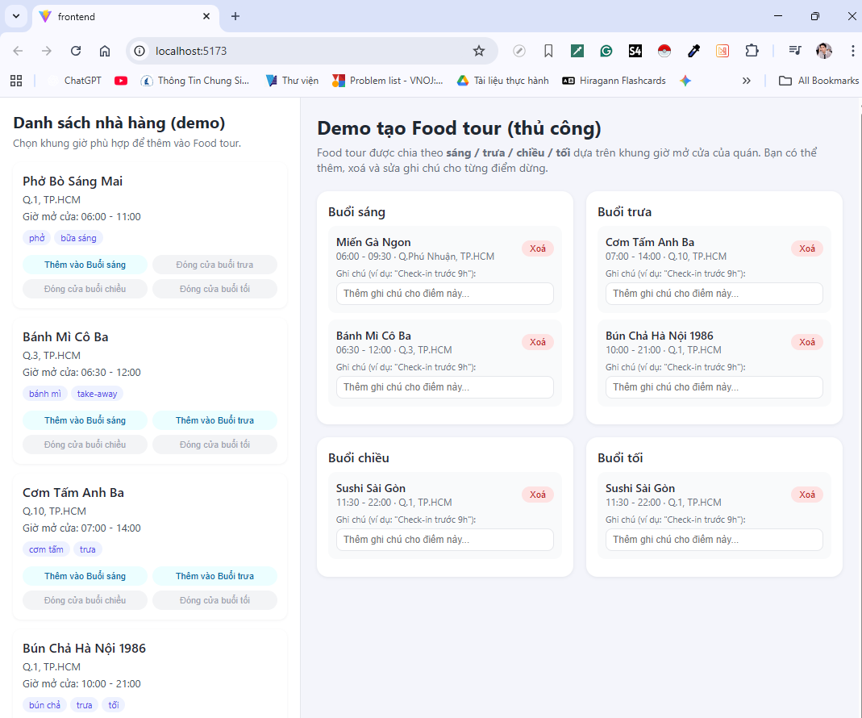

Kế hoạch thực hiện
Thời gian | Công việc | Kết quả mong đợi
Tuần 1 (15/11 – 21/11) | Khởi tạo nền tảng MERN, khung trang web và dữ liệu nhà hàng mẫu | Frontend gọi được API /api/restaurants và hiển thị danh sách 20 nhà hàng.  Có skeleton cơ bản cho các trang: Home, Search, Detail, FoodTour, About.
Tuần 2 ( 22/11 – 28/11) | Demo tạo Food tour thủ công + UI lọc nhiều tiêu chí cơ bản | Demo Food tour thủ công chạy được: người dùng chọn quán từ cột trái => xuất hiện ở slot sáng/trưa/chiều/tối, có thể xoá và ghi chú.  Form lọc nhiều tiêu chí cơ bản (tag, giá, rating, quận, khung giờ) hoạt động ở trang Search/List (lọc bằng điều kiện WHERE đơn giản).
Tuần 3 (29/11 – 5/12) | Thêm lọc theo tọa độ và bắt đầu hybrid ranking, NLP Parser (gợi ý/sắp xếp theo nhiều tiêu chí) | Demo lọc theo toạ độ: nhập toạ độ + bán kính => hệ thống trả về danh sách quán trong khu vực đó.  Đã có phiên bản đầu của tìm kiếm bằng hình thức nâng cao, công thức hybrid ranking, NLP Parser chạy được trong backend (dù còn đơn giản), sẵn sàng tích hợp UI tuần sau.
Tuần 4 (6/12 – 12/12) | Tích hợp luồng hoàn chỉnh: lọc nhiều tiêu chí + hybrid ranking, tìm kiếm nâng cao + Food tour, tối ưu UI/UX | Flow hoàn chỉnh: Người dùng chọn tiêu chí lọc => backend áp dụng multi-criteria + hybrid ranking => FE hiển thị danh sách đề xuất => từ kết quả đó người dùng thêm vào Food tour thủ công (sáng/trưa/chiều/tối).  UI/UX tương đối ổn định, dùng được cho demo và chụp hình đưa vào báo cáo.
Tuần 5 (13/12 – 19/12) | Kiểm thử, đánh giá tính khả thi, hoàn thiện báo cáo & slide | Hệ thống demo ổn định, có thể chạy trực tiếp hoặc quay video demo.  Báo cáo và slide hoàn chỉnh, trình bày rõ ràng quá trình 5 tuần và chứng minh được tính khả thi của các chức năng: lọc nhiều tiêu chí, hybrid ranking, Food tour.
Dưới đây là gantt char
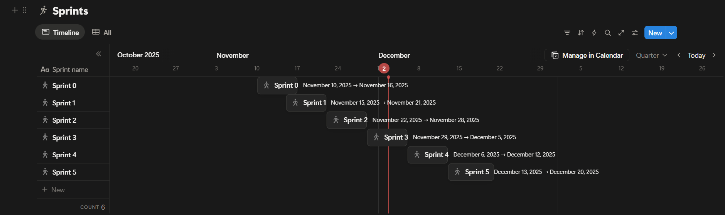

Dưới đây là hình ảnh mô phỏng theo từng tuần
Sprint 0:
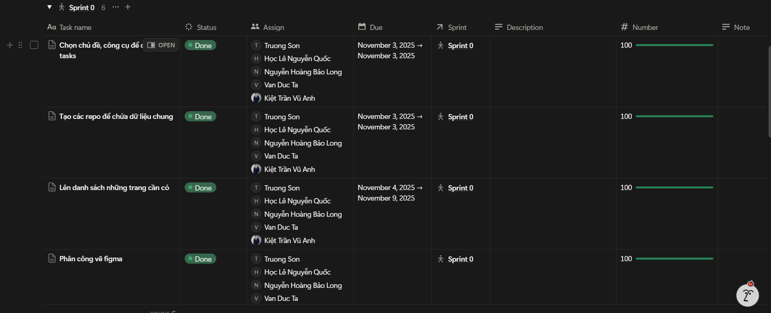
Sprint 1: 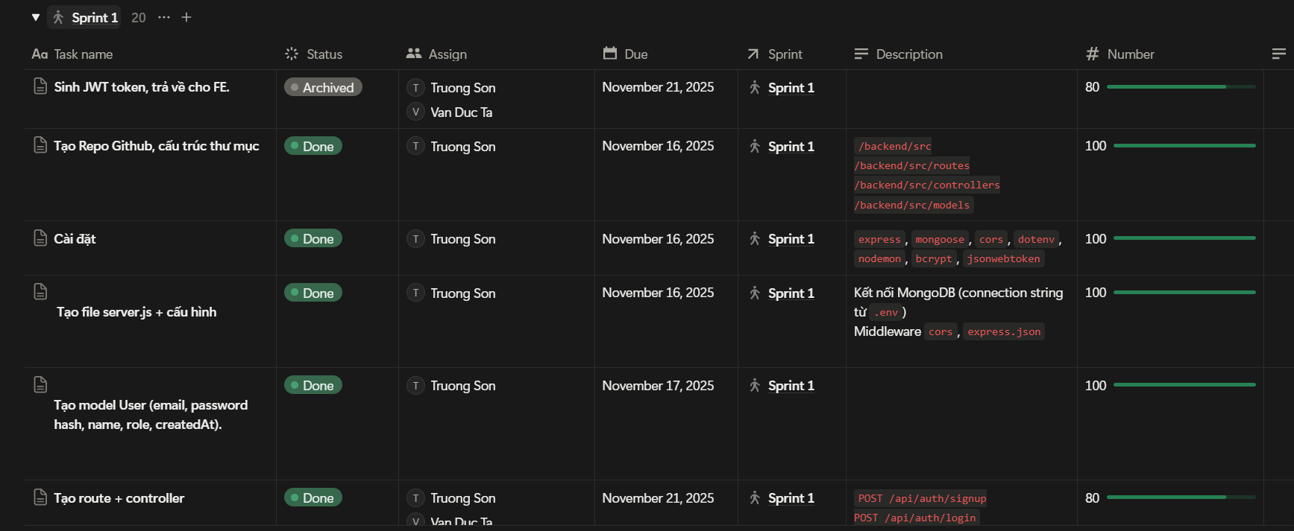
Sprint 2:
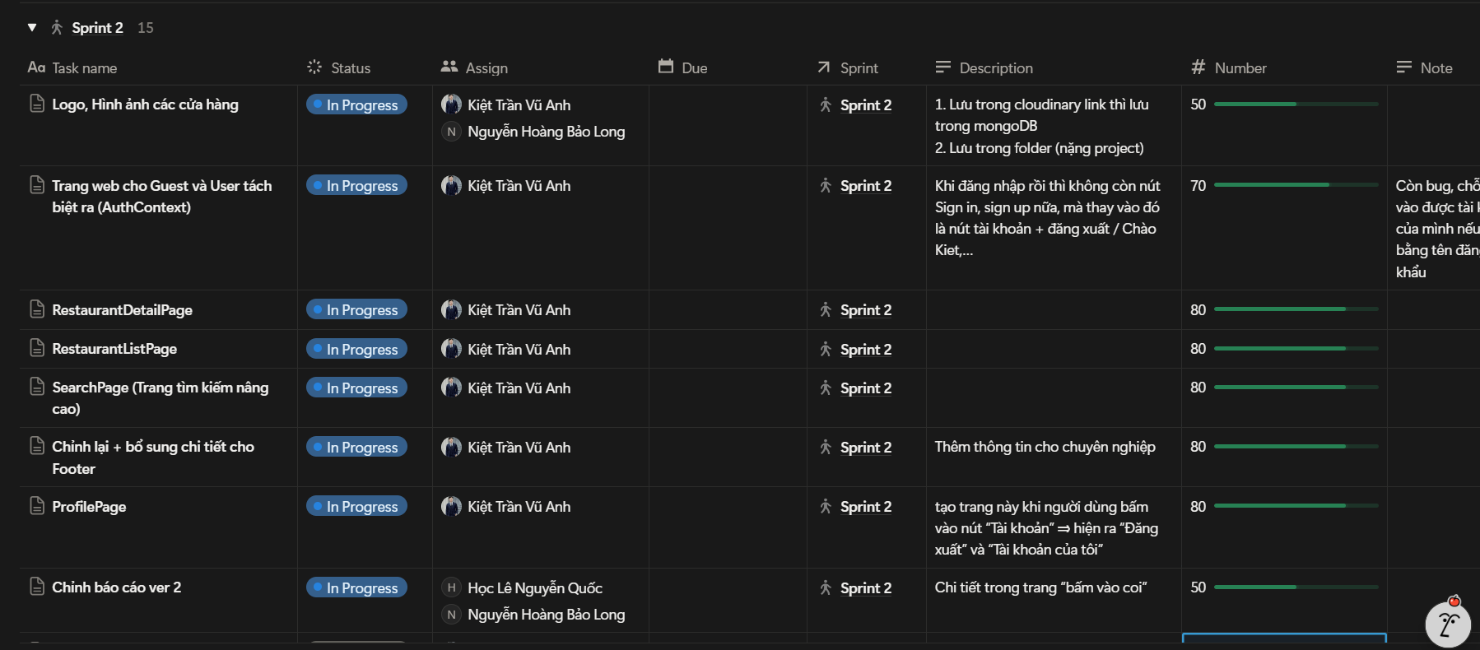

Quy trình lập Sprint được nhóm thực hiện theo mô hình Agile hybrid (SCRUM + Kanban), với chu kỳ hàng tuần để đảm bảo linh hoạt và tiến độ ổn định trong 6 tuần đồ án. Vào đầu tuần (thường thứ Hai, 1 giờ họp offline/online qua Zalo/Meet), nhóm họp để lập kế hoạch Sprint: Phân tích backlog task từ Notion/GitHub Issues, ưu tiên theo MVP (ví dụ: Tuần 3 ưu tiên code NLP Parser), phân công cụ thể (owner + reviewer), và đặt mục tiêu đo lường (e.g., "Hoàn thành Hybrid Ranking với precision@5 ≥85%"). Phiên họp này khuyến khích thảo luận mở để điều chỉnh dựa trên feedback tuần trước, đảm bảo mọi thành viên nắm rõ trách nhiệm và tránh bottleneck.
Vào cuối tuần (thường thứ Bảy, 30 phút review), nhóm họp để đánh giá kết quả: Demo code/task hoàn thành (e.g., "Test 100 query NLP đạt 96% accuracy"), thảo luận vấn đề gặp phải (e.g., "Latency OSM cao và thêm cache Redis"), và cập nhật Notion (done/in-progress). Quy trình này giúp phát hiện sớm rủi ro (giảm 70% delay so với tuần đầu), tăng tinh thần nhóm, và đảm bảo đồ án hoàn thành 100% MVP đúng hạn.

Quy trình làm việc nhóm
- Quản lý mã nguồn:
  - Sử dụng git / github
  - Nhánh:
    - main: code ổn định, đã review
    - feature/…: mỗi chức năng riêng, hoặc mỗi người 1 branch
- Quy trình commit và PR:
  - Mỗi người làm trên branch riêng -> tạo Pull Request -> review -> merge vào dev.
- Quản lý công việc:
  - Dùng notion
  - Dùng excel/google sheet
- Họp nhóm:
  - Họp cố định 1-2 lần/ tuần (offline/online)
  - PM update tiến độ, phân chia thêm task nếu cần
- Cách phân công công việc: xây dựng timeline 5 tuần chia nhỏ các nhiệm vụ cụ thể (feature and task kỹ thuật). Việc phân công được chia theo các nguyên tắc:
  - Mỗi chức năng được tách thành các task rõ ràng
  - Các task được ghi lại dưới dạng Issue trên GitHub hoặc trong một bảng công việc chung (Google Sheet)
  - Phân công theo vai trò thế mạnh.
- Tuy nhiên sẽ có thay đổi nếu các vai trò nếu cách thức làm việc không hiệu quả ở các tuần tiếp theo.

Tài liệu tham khảo
[1] geeksforgeeks, Understanding TF-IDF (Term Frequency-Inverse Document Frequency), Understanding TF-IDF (Term Frequency-Inverse Document Frequency) - GeeksforGeeks , ngày truy cập 11/11
[2] geeksforgeeks , Cosine Similarity, Cosine Similarity - GeeksforGeeks , ngày truy cập 11/11
[3] scikit-learn , cosine_similarity, cosine_similarity — scikit-learn 1.7.2 documentation, ngày truy cập 11/11
[4] MongoDB, MernStack, mongoDB-mernstack, ngày truy cập 13/11
[5] MERN Stack – Full Tutorial (MongoDB), Tutorial, ngày truy cập 13/11
[6] MERN – Strapi, mern, strapi, ngày truy cập 14/11
[7] Mern stack, Bacheclor Thesis, Building an online shop application with MERN stack – Bachelor Thesis, ngày truy cập 14/11
[8] Decoding the FMCG and Consumer Trends in Vietnam , Consumer Trend, ngày truy cập 30/11
[9] F&B Trends Report 2024, F&B Trends, ngày truy cập 30/11
[10] iPOS.vn , Xu hướng kinh doanh F&B, ngày truy cập 30/11
[11] Prospect Market, Prospect Market, ngày truy cập 30/11
[12] Embebding, Vaswani et al., 2017, Devlin et al., 2018, ngày truy cập 24/11
[13] TFIDF, NCBI, ngày truy cập 24/11
[14] TFIDF, Sacred Heart University, ngày truy cập 25/11

Phụ lục

Các demo code cần thiết trong báo cáo.
Code demo TF-IDF + Cosine Similarity: Link
Code demo Food Tour (thủ công): Link

Các sơ đồ
Sơ đồ Tour Planner
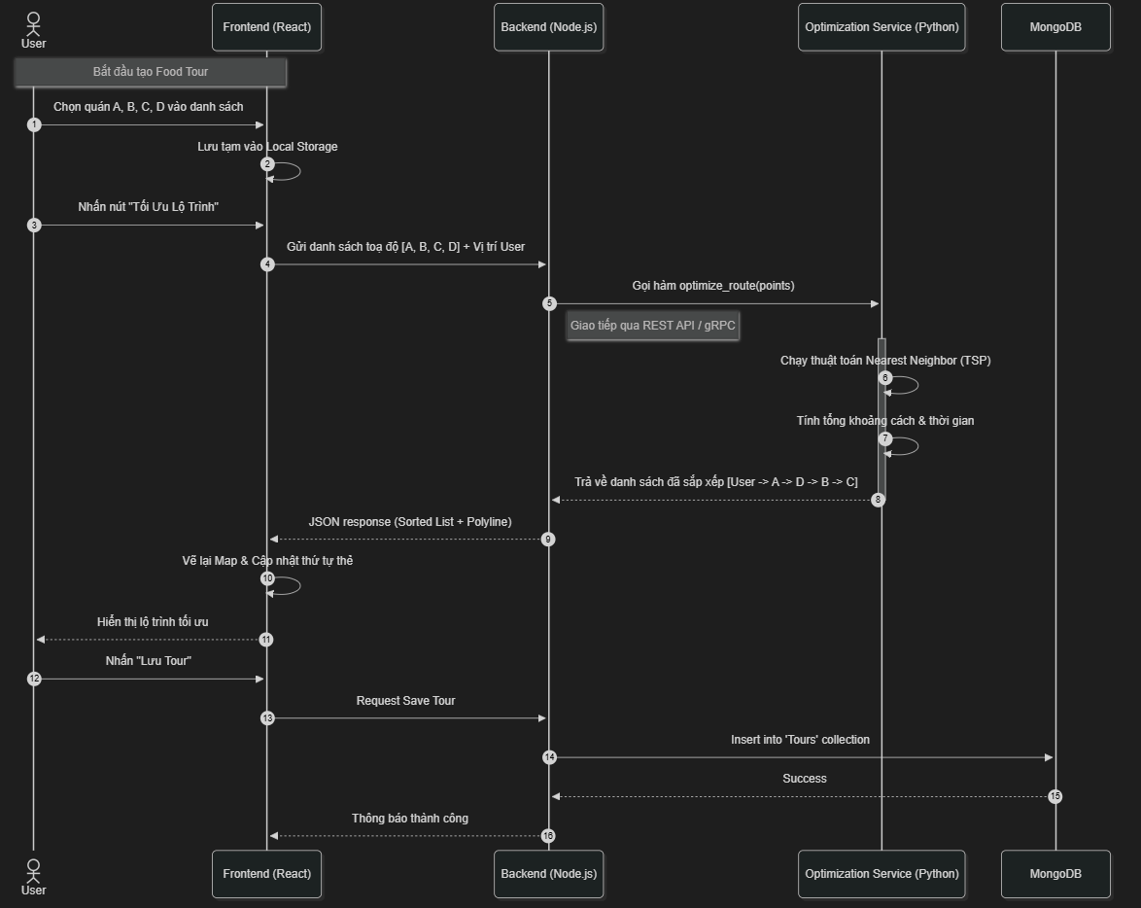
Sơ đồ kiến trúc hệ thống ( Architect – MERN + OSM)
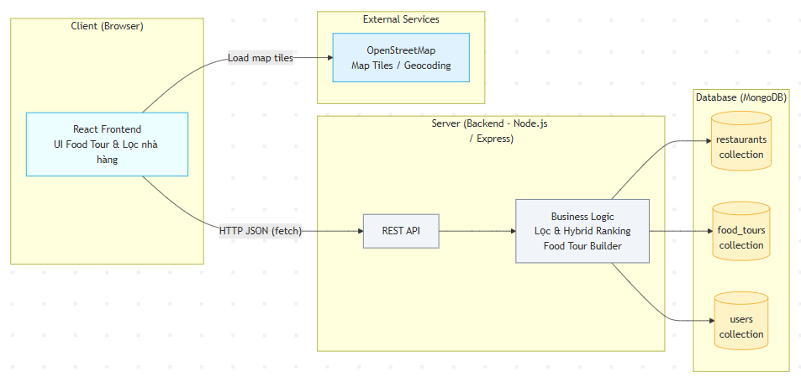

Sơ đồ use case (người dùng và các chức năng chính)
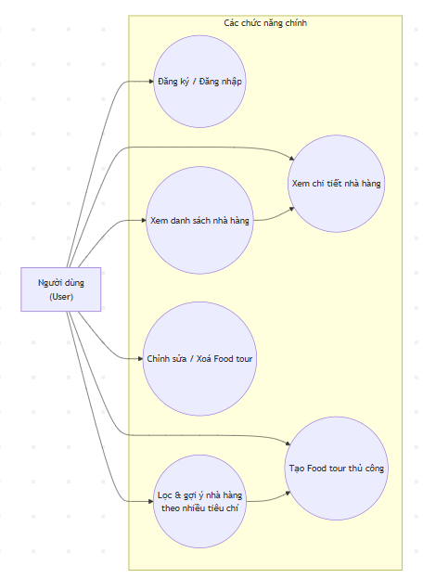

Sơ đồ luồng cho Lọc + Hybrid Ranking + Tạo Food Tour
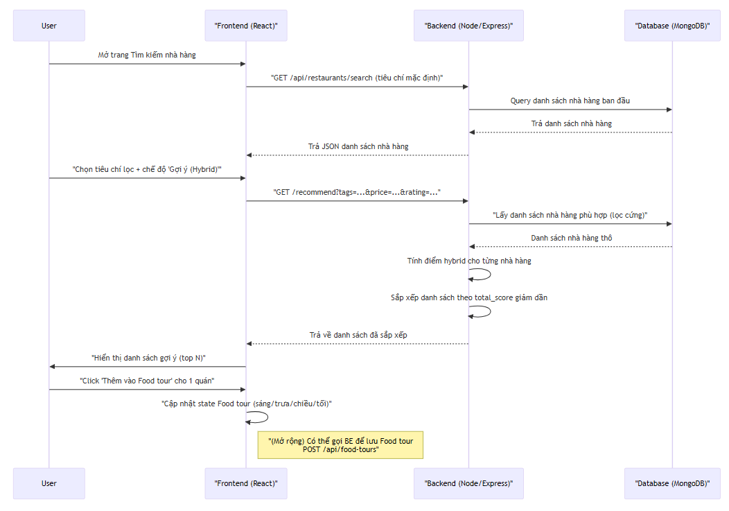

Sơ đồ ER
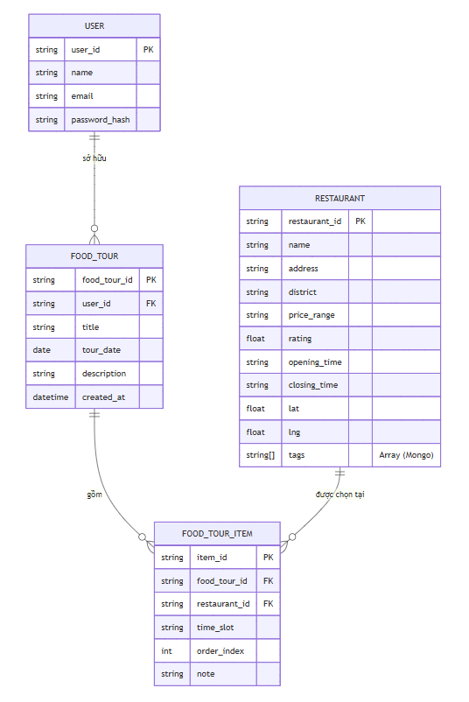

Github, Github:
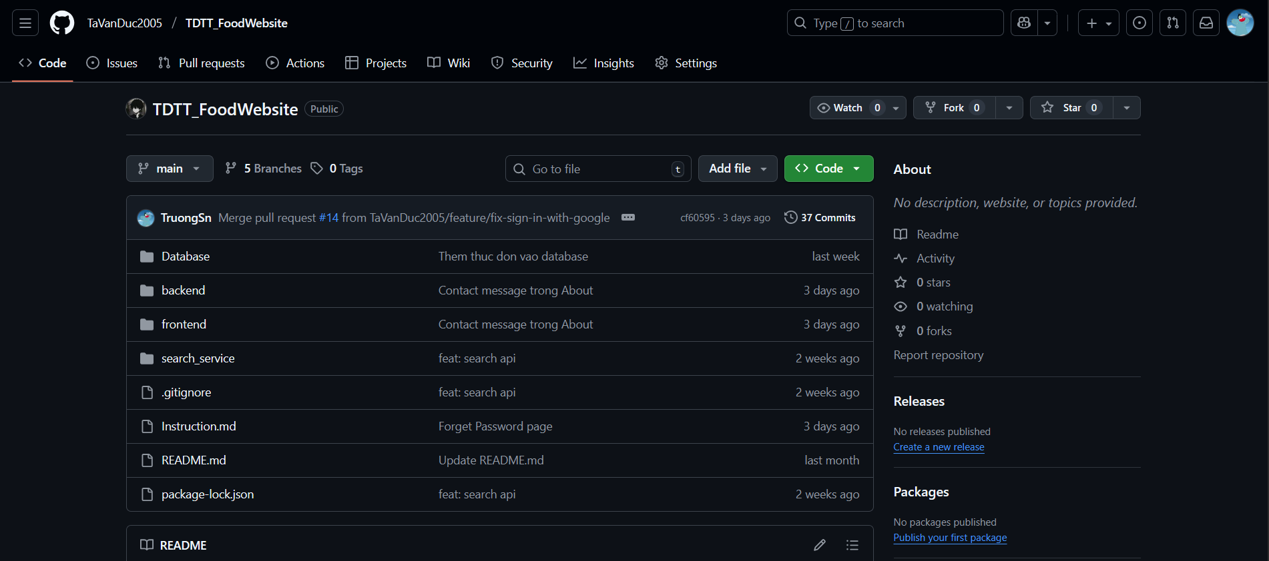

AI Usage Notes
Tên công cụ | Thời gian truy cập | Câu prompt | Mục đích sử dụng và phần nào do AI hỗ trợ | Cách bạn đã chỉnh sửa/kiểm chứng lại thông tin đó
Chatgpt | 11/11 | Đề xuất cho tôi các tài liệu về cấu trúc MERN dùng để code website để thực hiện trong đồ án này. | Tra cứu kiến thức. | Đối chiếu điểm giống nhau trong cấu trúc giữa các tài liệu, sách pdf.
Claude | 11/11 | Giúp tôi viết một hàm lấy API của geopafy tìm tọa độ theo địa chỉ và gắn vào file csv đang có. | Data cào về có địa chỉ thuần. Không có tọa độ. | Kết hợp hàm vào file clean data. Sửa tham số sao cho phù hợp
Claude | 11/11 | Đi sâu hơn về Food Route Planner đi. Cần tìm hiểu thuật toán gì. Vận hành ra sao ? | Gợi ý tổng quát về thuật toán đề thực hiện ý.  Liệt kê ra các công nghệ cần tìm hiểu. | Research lại từng công nghệ.
Claude | 12/11 | Viết cho tôi mô phỏng bằng streamlit với TF IDF, cosine simlarity.  Nếu tôi muốn kết hợp bản đồ thì làm sao. | Code trực quan hóa thuật toán TF-IDF và Cosine Similarity để hiểu sâu hơn về thuật toán. | Đọc source code. Xóa bớt phần thừa. Thêm thông số cho TF-IDF.
Chatgpt | 16/11 | Giúp tôi gợi ý các file cần có trong cấu trúc MERN để code ra 1 trang web demo chứng minh tính khả thi của food tour thủ công. | Gợi ý sườn code | Dựa theo video hướng dẫn của FreeCodeCamp để đối chiếu các cấu trúc file cần có.
Chatgpt | 17/11 | Giúp tôi code phần frontend của trang demo foodtour thủ công. | Tạo code demo | Đọc lại toàn bộ code, bỏ bớt phần thừa, các comment thừa. Tự chạy code trên máy và tìm hiểu tại sao backend của tôi lại có thể connect được với frontend đó qua cổng API ? và bằng cách nào ? Test các chức năng thủ công. Chỉ sau khi hiểu logic tôi mới đưa vào trong folder để chứng minh
Chatgpt | 13/11 | Gợi ý cho tôi cấu trúc viết báo cáo đồ án trang web hoàn chỉnh nhất.  Có cần thêm phần sitemap không ?  Timeline 5 tuần nên nêu chi tiết hay là mỗi tuần mỗi họp rồi ghi ?  Các yêu cầu phi chức năng cần có trong trang web ? Liệu có khả thi với nhóm sinh viên mới thực hành code web lần đầu | Hỗ trợ báo cáo | Tôi dựa trên các yêu cầu được đưa ra trên moodle và các điều cần có ttrong 1 báo cáo để xem xét là loại bỏ những nội dung không cần thiết mà AI tạo ra. Đổi cách diễn đạt, thay thế nội dung để thực tế và sát với đồ án nhất có thể. Bỏ qua những chỗ AI bịa thêm, bổ sung ví dụ hình ảnh minh hoạ
Chatgpt | 19/11 | Sơ đồ ERD, ER | Giúp tổng quát hoá một cách dễ hiểu cho thầy và các thành viên trong nhóm hiểu rõ cách thức mà các đối tượng này được kết nối với nhau. | Tôi dựa trên những nội dung đã được họp trước đây với nhóm và thiết kế database đã cào được về để chỉnh lại, thêm bớt, sửa lại các nội dung. Và bám sát vào cấu trúc của trang web để đảm bảo không bị sai ý tưởng.
Chatgpt | 2/12 | Đánh giá báo cáo đồ án thô của tôi và đề xuất bố cục hợp lý hơn, tránh trùng lặp | Hỗ trợ sắp xếp bố cục báo cáo để logic hơn. | Xem xét kỹ các bố cục tham khảo đẻ sắp xếp không copy nội dung đưa ra.
Chatgpt | 1/12 | Tìm dataset public về restaurant reviews thức ăn Việt Nam để validate model mà không crawl real data. | Tìm data để làm review, tìm nguồn chứ không kêu nó gen. | Chưa tìm được data hợp lý ngoài cách cào data.
Gemini 3 | 22/11 | Search Services của tôi có 3 module. Hãy gợi ý tôi cách thiết kế thư mục | Thiết kế thư mục gọn gàng.  Xấp xếp các file .py hợp lí hơn | Xấp xếp thử và dùng thử
Gemini 3 | 20/11 | Hướng dẫn tôi cách đẩy data csv lên mongoDB | Để data lên mongo nhắm sau này dễ mở rộng hơn. | Tìm hiểu song song với google và youtube

Tính khả thi về pháp lý và đạo đức
Tính khả thi của hệ thống Chewz dưới góc độ pháp lý (tuân thủ các nghị định Việt Nam liên quan đến dữ liệu cá nhân, bản quyền, và thương mại điện tử) và đạo đức (tôn trọng người dùng, cộng đồng, và nhà hàng). Do đồ án chỉ phục vụ mục đích học thuật (demo nội bộ, không public/commercial), nhóm đã thiết kế các biện pháp giảm thiểu rủi ro, đảm bảo tuân thủ và minh bạch. Phân tích dựa trên Nghị định 13/2023/NĐ-CP (bảo vệ dữ liệu cá nhân), Nghị định 52/2013/NĐ-CP (thương mại điện tử), và nguyên tắc đạo đức nghiên cứu (không xâm phạm, tôn trọng bản quyền).

Bảo mật Dữ liệu Cá nhân (Tuân thủ Nghị định 13/2023/NĐ-CP)
Hệ thống chỉ thu thập dữ liệu cá nhân cơ bản (họ tên, email/số điện thoại, mật khẩu hashed) cho chức năng tài khoản (lưu lịch sử tìm kiếm, quán yêu thích, đánh giá). Không thu thập dữ liệu nhạy cảm (vị trí chính xác lâu dài, thông tin tài chính).
Tiêu chí | Mô tả & Biện pháp | Nghị định 13/2023
Consent rõ ràng | Người dùng tự nguyện đăng ký; popup tóm tắt loại dữ liệu, mục đích (cá nhân hóa gợi ý), không ép buộc (chức năng cơ bản dùng mà không đăng ký). | Điều 9: Đồng ý tự nguyện, không ảnh hưởng quyền lợi nếu từ chối.
Tối thiểu hoá dữ liệu | Chỉ thu thập cần thiết; không lưu lịch sử nếu không đồng ý; xóa tự động sau 30 ngày nếu không hoạt động. | Điều 3: Chỉ xử lý dữ liệu cần thiết cho mục đích đã thông báo.
Quyền người dùng | Endpoint /delete-me để xóa toàn bộ dữ liệu; xem/chỉnh sửa profile bất kỳ lúc nào. | Điều 15: Quyền truy cập, sửa, xóa dữ liệu.
Bảo mật kỹ thuật | Mật khẩu hash Argon2id; JWT không chứa data nhạy cảm; HTTPS + CSP chống leak; vị trí GPS chỉ client-side (không lưu server). | Điều 21: Biện pháp kỹ thuật bảo vệ dữ liệu cá nhân.

Bản quyền và Điều khoản Sử dụng Dataset (Vấn đề Cào Data)
Dataset về nhà hàng (tên, địa chỉ, rating, hình ảnh) lấy từ nguồn công khai (không thu thập tài khoản cá nhân, tên reviewer, email). Tuy nhiên, cào data có nguy cơ vi phạm ToS của Foody/Google Maps (cấm sao chép nội dung cho mục đích thương mại).
Tiêu chí | Mô tả & biện pháp | Tuân thủ pháp lý
Quy mô & Mục đích | Dataset nhỏ (1.200 quán), chỉ minh họa thuật toán trong đồ án học thuật, không public/share. | Không vi phạm quyền sở hữu trí tuệ vì không thương mại (Luật SHTT 2022, Điều 25).
Minh bạch | Ghi rõ nguồn dữ liệu trong báo cáo; không sửa/bịa rating. | Tránh cáo buộc sao chép trái phép.
Hướng thay thế | Nếu triển khai thật: Tự khảo sát quán, hợp tác SMEs, hoặc user-generated content. | Đảm bảo tính khả thi lâu dài.

Phân tích đạo đức
Nguyên tắc | Áp dụng trong Đồ án | Lý do
Không xâm phạm quyền riêng tư | Chỉ dùng data nhà hàng; người dùng tự nguyện nhập, quyền xóa dữ liệu. | Bảo vệ cá nhân, không ép buộc.
Tôn trọng cộng đồng | Công nhận đóng góp review từ nguồn gốc; không bôi xấu/tâng bốc quán. | Tránh tác động tiêu cực.
Hạn chế tác hại | Dataset nội bộ, không public; nhấn mạnh "dữ liệu thử nghiệm" trong báo cáo. | Không gây thiệt hại kinh tế.
Minh bạch | Ghi rõ nguồn data, công cụ AI (Gemini <5% ý tưởng), và rủi ro pháp lý. | Đảm bảo tính học thuật.

Tính khả thi về kinh tế
Dự án được triển khai với mục tiêu học thuật nên chi phí phát triển và vận hành được tối ưu ở mức tối thiểu. Nhóm sử dụng các công cụ và nền tảng miễn phí phục vụ cho việc xây dựng hệ thống, đặc biệt là cơ sở dữ liệu NoSQL. Việc lựa chọn NoSQL (như Firebase Firestore hoặc MongoDB Atlas) giúp giảm chi phí đầu tư ban đầu do các nền tảng này cung cấp gói Free Tier với dung lượng và số lượng truy cập đủ đáp ứng cho mục đích phát triển và thử nghiệm mô hình. Ngoài ra, NoSQL cho phép cấu trúc dữ liệu linh hoạt, mở rộng dễ dàng và không yêu cầu quản lý máy chủ, từ đó hạn chế được chi phí bảo trì và nâng cấp hệ thống. Các chi phí chính của dự án bao gồm: tên miền (không bắt buộc), dịch vụ hosting cơ bản và công cụ phục vụ thiết kế giao diện. Hầu hết phần mềm và thư viện lập trình được sử dụng miễn phí như Visual Studio Code, Firebase, Google Maps API bản miễn phí và Figma. Nhân lực thực hiện dự án là sinh viên trong nhóm nên không phát sinh chi phí thuê ngoài.
Bảng dưới đây tóm tắt chi phí ước tính:
Hạng mục | Chi phí dự kiến
Domain (tuỳ chọn) | 0 – 500.000đ
Hosting (GitHub Pages) | 0đ
Cơ sở dữ liệu NoSQL | 0đ (Free Tier)
Công cụ thiết kế (Figma, Canva) | 0đ
Công cụ lập trình | 0đ
Nhân lực thực hiện | Không tính
→ Tổng chi phí dự kiến: 0 – 500.000đ
Bên cạnh đó, dự án mang lại nhiều lợi ích kinh tế gián tiếp như: nâng cao kỹ năng lập trình web, thiết kế hệ thống dữ liệu, áp dụng AI gợi ý và rèn luyện khả năng làm việc nhóm. Đây là những giá trị có thể tiếp tục ứng dụng khi mở rộng dự án thành sản phẩm thực tế trong tương lai hoặc sử dụng như portfolio xin việc.
Kết luận: Với chi phí triển khai thấp, nguồn tài nguyên miễn phí dồi dào và lợi ích thu được về mặt học thuật và thực tiễn, dự án được đánh giá là hoàn toàn khả thi về mặt kinh tế trong phạm vi đồ án môn học.

Cải tiến

Cải tiến 1
    - Liên hệ với giải pháp ban đầu trong proposal:
Trong proposal ban đầu (Mục VI.4.b – Thuật toán cào dữ liệu), nhóm sử dụng phương pháp cào dữ liệu (web crawling) từ các nền tảng công khai như Foody và Google Maps nhằm nhanh chóng xây dựng dataset cho phiên bản MVP của hệ thống. Cách tiếp cận này phù hợp cho mục tiêu học thuật và thử nghiệm thuật toán, tuy nhiên khi đánh giá dưới góc độ mở rộng và triển khai thực tế, phương pháp này bộc lộ nhiều hạn chế về pháp lý và tính bền vững dữ liệu.
    - Vấn đề hiện tại (Current Problem)
Hiện tại, dữ liệu nhà hàng của hệ thống được thu thập chủ yếu bằng phương pháp cào (crawl) từ các website và nền tảng bên thứ ba. Mặc dù phù hợp cho mục đích xây dựng MVP và thử nghiệm thuật toán, phương pháp này tiềm ẩn rủi ro về bản quyền, điều khoản sử dụng dữ liệu và không đảm bảo tính bền vững khi hệ thống mở rộng.
Ngoài ra, dữ liệu crawl mang tính tĩnh, khó cập nhật theo thời gian thực và phụ thuộc hoàn toàn vào nguồn bên ngoài, gây hạn chế lớn nếu hệ thống được triển khai như một sản phẩm thực tế.
    - Mục tiêu cải tiến (Improvement Objective)
- Tăng: Tính hợp pháp, độ tin cậy và khả năng cập nhật (freshness) của dữ liệu nhà hàng.
- Giảm: Rủi ro pháp lý liên quan đến bản quyền và điều khoản sử dụng dữ liệu.
- Bổ sung: Cơ chế cho phép chủ nhà hàng chủ động quản lý và cập nhật thông tin của mình.
    - Giải pháp đề xuất (Proposed Solution)
Định hướng cải tiến: Chuyển từ mô hình thu thập dữ liệu một chiều (data crawling) sang mô hình dữ liệu do người dùng và đối tác đóng góp (User-generated Content & Merchant Portal).
Cách tiếp cận:
- Trong phạm vi đồ án, hệ thống vẫn sử dụng dữ liệu crawl để phục vụ thử nghiệm thuật toán.
- Ở định hướng mở rộng, hệ thống đề xuất bổ sung cổng quản lý dành cho chủ nhà hàng, cho phép họ đăng ký, xác minh và tự cập nhật thông tin quán ăn (menu, giờ mở cửa, hình ảnh).
Công nghệ liên quan (dự kiến):
- Frontend: Form validation, upload kiểm soát dữ liệu
- Backend: Role-Based Access Control (RBAC)
- Bổ trợ: Image processing API để lọc nội dung không phù hợp (định hướng tương lai)
    - Tính khả thi trong phạm vi đồ án
Trong khuôn khổ môn học, cải tiến này được trình bày dưới dạng định hướng thiết kế và đánh giá kiến trúc hệ thống, không yêu cầu triển khai đầy đủ Merchant Portal. Việc phân tích nhằm chứng minh nhóm đã xem xét đầy đủ yếu tố pháp lý, đạo đức và tính bền vững dữ liệu – một phần quan trọng của tư duy tính toán trong bài toán thực tế.
6. Phụ lục
[1] OECD – Data Governance & User-Generated Content, OECD, ngày truy cập 6/12
[2] ACM – Ethical Issues in Web Scraping, ACM, ngày truy cập 6/12
[3] Google Maps – Content Policies, Google Maps, ngày truy cập 6/12
[4] Medium – Why UGC beats Web Scraping for Long-term Products, ngày truy cập 6/12
[5] Using Web Scraping to Improve Business Analytics and Intelligence, Using Web Scraping, ngày truy cập 6/12

Cải tiến 2
Liên hệ với giải pháp ban đầu trong proposal:
Trong proposal ban đầu (Phụ lục – Tính khả thi về pháp lý và đạo đức; Mục Non-functional Requirements – Bảo mật), hệ thống Chewz sử dụng cơ chế đăng ký và đăng nhập truyền thống với mật khẩu được hash phía server nhằm đảm bảo an toàn thông tin người dùng. Cách tiếp cận này đáp ứng yêu cầu cơ bản của một hệ thống web học thuật, tuy nhiên khi đánh giá theo Nghị định 13/2023/NĐ-CP về bảo vệ dữ liệu cá nhân, cơ chế quản lý sự đồng ý (consent) và quyền kiểm soát dữ liệu của người dùng vẫn còn ở mức đơn giản.
Vấn đề hiện tại (Current Problem)
Hệ thống hiện tại lưu trữ thông tin định danh người dùng và mật khẩu (dưới dạng hash) để phục vụ chức năng đăng nhập và lưu Food Tour cá nhân. Mặc dù đã có checkbox đồng ý điều khoản sử dụng, cơ chế này chỉ phản ánh sự đồng ý tổng quát, chưa cho phép người dùng kiểm soát chi tiết từng loại dữ liệu được thu thập và xử lý.
Theo yêu cầu của Nghị định 13/2023/NĐ-CP, người dùng có quyền được biết, được đồng ý, được rút lại sự đồng ý và được hạn chế xử lý dữ liệu cá nhân. Việc chưa hỗ trợ các quyền này khiến hệ thống khó đáp ứng đầy đủ các yêu cầu pháp lý nếu được triển khai trong môi trường thực tế.
Mục tiêu cải tiến (Improvement Objective)
- Tăng: Quyền kiểm soát dữ liệu cá nhân và tính minh bạch đối với người dùng.
- Giảm: Gánh nặng lưu trữ và xử lý thông tin nhạy cảm (đặc biệt là mật khẩu) phía server.
- Bổ sung: Cơ chế xác thực qua bên thứ ba (OAuth2) và quản lý sự đồng ý dữ liệu ở mức chi tiết.
Giải pháp đề xuất (Proposed Solution)
Định hướng cải tiến: Áp dụng cơ chế xác thực qua bên thứ ba (OAuth2) kết hợp nền tảng quản lý sự đồng ý dữ liệu (Consent Management) nhằm nâng cao mức độ bảo vệ dữ liệu cá nhân.
- Cách tiếp cận:
- Trong phạm vi đồ án, hệ thống tiếp tục sử dụng cơ chế đăng nhập truyền thống để đảm bảo tính đơn giản và dễ triển khai.
- Ở định hướng mở rộng, hệ thống đề xuất tích hợp OAuth2 (ví dụ: Google) để giảm nhu cầu lưu trữ mật khẩu và bổ sung trang quản lý quyền riêng tư cho người dùng.
- Cơ chế đề xuất:
- Người dùng có thể đăng nhập bằng tài khoản Google → hệ thống chỉ lưu token định danh.
- Trong trang cài đặt tài khoản, người dùng có thể bật/tắt quyền thu thập lịch sử tìm kiếm, danh sách yêu thích hoặc dữ liệu hành vi.
- Công nghệ liên quan (đề xuất) : OAuth 2.0, JWT, Database Audit Log (định hướng).
- Tác động dự kiến (Expected Impact)
- Định lượng:
  - Giảm nguy cơ lộ lọt mật khẩu người dùng về 0 (nếu dùng 100% OAuth).
- Định tính:
  - Tăng uy tín của ứng dụng về mặt đạo đức và pháp lý.
  - Người dùng cảm thấy an toàn hơn khi biết mình có quyền rút lại sự đồng ý bất cứ lúc nào.
Tính khả thi trong phạm vi đồ án
Cải tiến này được trình bày dưới dạng đánh giá và đề xuất kiến trúc bảo mật, không yêu cầu triển khai đầy đủ OAuth2 và hệ thống quản lý consent trong đồ án hiện tại. Mục tiêu chính là chứng minh nhóm đã phân tích đầy đủ các yêu cầu pháp lý và đạo đức khi xử lý dữ liệu người dùng, phù hợp với định hướng tư duy tính toán và thiết kế hệ thống an toàn.
Phụ lục:
[1] OAuth 2.0 Authorization Framework, OAuth 2.0 Authorization Framework, IETF, ngày truy cập 6/12
[2] Nghị định 13/2023/NĐ-CP về bảo vệ dữ liệu cá nhân, Chính phủ Việt Nam, ngày truy cập 7/12
[3] Google Identity – OAuth 2.0 Overview, Google OAuth 2.0 Overview, Google Developers, ngày truy cập 7/12
[4] Why User Consent Matters, Why User Consent Matters, Auth0 Blog, ngày truy cập 7/12

Cải tiến 3
Liên hệ với giải pháp ban đầu trong proposal:
Trong proposal ban đầu (Mục VI.4.a – Thuật toán tìm kiếm), nhóm sử dụng phương pháp TF-IDF kết hợp cosine similarity để vector hoá thông tin nhà hàng và truy vấn người dùng. Đây là lựa chọn phù hợp cho phiên bản MVP nhờ tính đơn giản, dễ triển khai và dễ giải thích trong khuôn khổ môn học.
Tuy nhiên, khi đánh giá sâu hơn dưới góc độ hệ thống tìm kiếm thực tế và khả năng mở rộng, TF-IDF bộc lộ một số hạn chế ảnh hưởng đến chất lượng xếp hạng kết quả, đặc biệt khi dữ liệu mô tả không đồng đều.
Vấn đề hiện tại (Current Problem)
Mặc dù TF-IDF là phương pháp phổ biến và dễ triển khai, khi áp dụng cho dữ liệu mô tả nhà hàng thực tế, phương pháp này bộc lộ một số hạn chế chính:
- Sai lệch theo độ dài tài liệu (Document Length Bias): Nhà hàng có mô tả dài thường được ưu tiên hơn dù mức độ phù hợp với truy vấn không cao.
- Tần suất từ tăng tuyến tính: Việc lặp từ khóa nhiều lần có thể làm tăng điểm không tương xứng với mức độ liên quan thực tế.
- Chưa phù hợp với chuẩn tìm kiếm hiện đại: Trong các hệ thống tìm kiếm thực tế, TF-IDF đã dần được thay thế bởi các biến thể cải tiến như Okapi BM25 nhằm nâng cao độ chính xác xếp hạng.
- Những hạn chế này ảnh hưởng trực tiếp đến trải nghiệm tìm kiếm của người dùng, ví dụ với truy vấn “phở bò quận 1”, TF-IDF nhiều lần ưu tiên quán bún bò chỉ vì mô tả dài và chứa từ “bò”.
Mục tiêu cải tiến (Improvement Objective)
- Nâng cao độ chính xác của kết quả tìm kiếm theo từ khóa.
- Giảm ảnh hưởng của độ dài mô tả và hành vi spam từ khóa.
- Chuẩn hoá mô-đun tìm kiếm theo các best-practice trong lĩnh vực Information Retrieval.
Giải pháp đề xuất: Okapi BM25
Định hướng cải tiến: Thay thế TF-IDF bằng Okapi BM25 – một thuật toán truy hồi thông tin phổ biến, được thiết kế để khắc phục các hạn chế của TF-IDF trong xếp hạng văn bản.
Nguyên lý chính:
BM25 điều chỉnh điểm số dựa trên mức độ bão hoà của tần suất từ và chuẩn hoá theo độ dài tài liệu, giúp kết quả tìm kiếm phản ánh mức độ liên quan thực tế tốt hơn.

Lý do lựa chọn:
- Giảm sai lệch do mô tả dài hoặc lặp từ khóa.
- Phù hợp để kết hợp với các mô hình semantic embedding trong mô hình tìm kiếm lai (Hybrid Search).
- Được sử dụng rộng rãi trong các hệ thống tìm kiếm thực tế.
- Ngoài ra, việc sử dụng BM25 giúp cải thiện chất lượng thành phần sparse score trong mô hình Hybrid Search, khi kết hợp với dense embedding từ các mô hình ngôn ngữ. Điều này giúp hệ thống tận dụng đồng thời ưu điểm của tìm kiếm từ khoá và tìm kiếm ngữ nghĩa.
Tác động dự kiến (Expected Impact)
- Cải thiện chất lượng xếp hạng kết quả tìm kiếm theo từ khóa.
- Giảm các kết quả không liên quan do mô tả dài hoặc lặp từ khóa.
- Nâng cao trải nghiệm người dùng khi tìm kiếm các món ăn hoặc quán cụ thể.
Tính khả thi trong phạm vi đồ án
Trong khuôn khổ đồ án, TF-IDF vẫn được sử dụng để triển khai và demo hệ thống tìm kiếm. BM25 được trình bày như một cải tiến định hướng, nhằm thể hiện khả năng đánh giá và nâng cấp giải pháp theo chuẩn công nghiệp mà không yêu cầu triển khai đầy đủ trong phạm vi môn học.
References
https://en.wikipedia.org/wiki/Okapi_BM25
Phụ lục
Công thức BM25
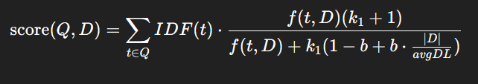
Trong đó:
- (f(t, D)): tần suất từ trong tài liệu D
- (|D|): độ dài của tài liệu
- (avgDL): độ dài trung bình của toàn bộ tài liệu
- (k_1): điều chỉnh độ bão hoà tần suất (thường 1.2–2.0)
- (b): mức độ chuẩn hoá độ dài tài liệu (0–1)
Trong Chewz, tham số đề xuất:
- (k_1 = 1.5)
- (b = 0.75)
[1] Okapi BM25: A Non-Probabilistic Model for Information Retrieval, Okapi BM25 Paper, City University London, ngày truy cập 7/12
[2] Introduction to Information Retrieval – Chapter 11, Information Retrieval Book, Stanford University, ngày truy cập 7/12
[3] BM25 Similarity in Elasticsearch, BM25 Similarity, Elastic Documentation, ngày truy cập 7/12
[4] BM25: The Next Generation of Information Retrieval Algorithm, BM25 Explained, Towards Data Science, ngày truy cập 7/12
Lợi ích chính
- Term frequency saturation: điểm số không còn tăng vô hạn khi từ khóa bị lặp lại quá nhiều.
- Normalization: mô tả dài không còn “chiếm lợi thế” so với mô tả ngắn.
- Tương thích hoàn hảo với Hybrid Search: BM25 tạo ra sparse score chất lượng hơn để kết hợp với dense score từ mô hình embedding (bge-m3).

Cải tiến 4
Liên hệ với giải pháp ban đầu trong proposal:
Trong proposal ban đầu (Mục VI.4 – Thuật toán cốt lõi; VII.5 – Demo giao diện tạo Food Tour), hệ thống Chewz mô hình hoá bài toán lập lộ trình ăn uống như một bài toán tối ưu đường đi, với cách tiếp cận ban đầu là Greedy Nearest Neighbor kết hợp 2-opt refinement. Giải pháp này phù hợp cho MVP và đáp ứng yêu cầu thời gian xử lý trong phạm vi đồ án.
Vấn đề hiện tại (Current Problem)
Các phương pháp Greedy và Brute Force có ưu điểm là dễ triển khai và dễ giải thích, phù hợp cho số lượng điểm dừng nhỏ trong Food Tour. Tuy nhiên, khi số lượng điểm tăng lên, các phương pháp này bộc lộ một số hạn chế:
- Brute Force không khả thi do độ phức tạp tăng theo n!.
- Greedy Nearest Neighbor có thể rơi vào nghiệm cục bộ (local optimum), dẫn đến lộ trình chưa tối ưu trong một số trường hợp.
- Những hạn chế này không ảnh hưởng lớn trong phạm vi MVP, nhưng trở nên đáng cân nhắc khi hệ thống mở rộng và hỗ trợ Food Tour với nhiều điểm dừng hơn.
Mục tiêu cải tiến (Improvement Objective)
- Nâng cao chất lượng lộ trình Food Tour khi số lượng điểm dừng tăng.
- Giảm nguy cơ rơi vào nghiệm cục bộ.
- Đảm bảo thời gian tính toán ổn định và đáp ứng yêu cầu phi chức năng (NFR).
- Áp dụng các thuật toán có cơ sở lý thuyết rõ ràng cho bài toán tối ưu.
Giải pháp đề xuất
- Giải pháp đề xuất (Proposed Solution)
Định hướng cải tiến: Áp dụng pipeline gồm Christofides Algorithm để tạo lộ trình ban đầu, sau đó sử dụng 2-opt để tinh chỉnh cục bộ.
- Vai trò từng bước:
  - Christofides: tạo nghiệm khởi đầu có bảo đảm xấp xỉ, giúp tránh các nghiệm kém do Greedy tạo ra.
  - 2-opt refinement: tiếp tục rút ngắn lộ trình bằng cách hoán đổi cặp cạnh, cải thiện chất lượng nghiệm ban đầu.
- Lý do lựa chọn:
  - Christofides có bảo đảm nghiệm không quá 1.5 lần nghiệm tối ưu.
  - 2-opt có chi phí tính toán thấp và dễ tích hợp.
  - Pipeline này được sử dụng phổ biến trong các bài toán routing và logistics.
Phân tách phạm vi triển khai:
- MVP: sử dụng Greedy Nearest Neighbor kết hợp 2-opt, đáp ứng tốt với số lượng điểm dừng nhỏ (≤ 8 điểm).
- Cải tiến đề xuất: Christofides + 2-opt được trình bày như định hướng mở rộng nhằm nâng cao chất lượng lộ trình khi hệ thống scale.
Tác động dự kiến (Expected Impact)
- Lộ trình Food Tour hợp lý và ngắn hơn trong các trường hợp nhiều điểm dừng.
- Tránh các nghiệm kém do Greedy gây ra.
- Đảm bảo thời gian xử lý ổn định và trải nghiệm người dùng nhất quán.
- Tăng tính học thuật của báo cáo vì áp dụng thuật toán TSP tiên tiến có guarantee 1.5× optimal.
Tính khả thi trong phạm vi đồ án
Trong khuôn khổ đồ án, Christofides Algorithm không bắt buộc phải triển khai đầy đủ. Việc phân tích thuật toán này nhằm thể hiện tư duy đánh giá và mở rộng giải pháp, trong khi MVP vẫn sử dụng các phương pháp đơn giản hơn để đảm bảo tính khả thi và đúng phạm vi môn học.
References
[1] Approximation Algorithms for the Traveling Salesman Problem, TSP Approximation Algorithms, Princeton University, ngày truy cập 6/12
[2] Advanced Algorithms – Approximation Algorithms, MIT OCW Approximation Algorithms, MIT OpenCourseWare, ngày truy cập 6/12
[3] Google OR-Tools – Routing and TSP, Google OR-Tools Routing, Google Developers, ngày truy cập 6/12
[4] Practical TSP Heuristics Explained, TSP Heuristics Explained, Medium, ngày truy cập 6/12
Minh chứng: Link
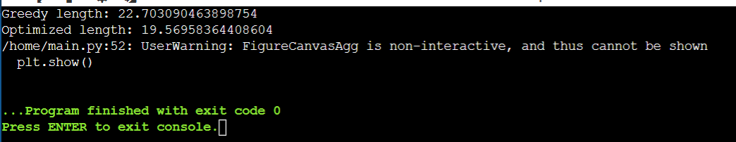

Phụ lục
Pseudo-code Christofides (TSP Approximation)
INPUT:
G = (V, E): đồ thị đầy đủ, trọng số w(u, v) thoả mãn bất đẳng thức tam giác
OUTPUT:
tour: một chu trình Hamilton (Food Tour) xấp xỉ tối ưu
ALGORITHM CHRISTOFIDES(G):
1. Tính cây khung nhỏ nhất:
T = MINIMUM_SPANNING_TREE(G, weight = w)
2. Lấy tập các đỉnh có bậc lẻ trong T:
O = { v ∈ V | degree_T(v) is odd }
3. Tìm perfect matching nhỏ nhất trên đồ thị tạo bởi O:
M = MIN_WEIGHT_PERFECT_MATCHING(G[O], weight = w)
4. Hợp T và M thành đa đồ thị H:
H = MULTIGRAPH(T ∪ M) // tất cả đỉnh đều có bậc chẵn
5. Tìm chu trình Euler trên H:
C_euler = EULERIAN_TOUR(H)

6. Rút gọn chu trình Euler thành chu trình Hamilton (shortcut):
tour = []
visited = ∅
for v in C_euler theo thứ tự:
if v not in visited:
tour.append(v)
visited.add(v)

7. Trả về tour (chu trình Hamilton)

Pseudo-code 2-opt
INPUT:
tour: chu trình Hamilton hiện tại (ví dụ từ Christofides)
dist(i, j): hàm trả về khoảng cách giữa hai điểm i, j
OUTPUT:
tour_optimized: chu trình sau khi tối ưu local bằng 2-opt
ALGORITHM TWO_OPT(tour):
1. n = length(tour)
2. improved = true
3. while improved:
improved = false
for i from 1 to n-2:
for j from i+1 to n-1:
# các cạnh hiện tại: (i-1, i) và (j, j+1)
a = tour[i-1]
b = tour[i]
c = tour[j]
d = tour[(j+1) mod n]
delta = dist(a, b) + dist(c, d) - (dist(a, c) + dist(b, d))
if delta > 0:
# đảo ngược đoạn [i, j]
reverse(tour[i : j+1])
improved = true
4. return tour

Cải tiến 5
Liên hệ với giải pháp ban đầu trong proposal
Trong proposal ban đầu (Mục V – Functional Requirements và Mục VII.5 – Demo giao diện tạo Food Tour), hệ thống Chewz cho phép người dùng tạo, lưu và xem lại Food Tour cá nhân. Tuy nhiên, các Food Tour này chủ yếu được sử dụng trong phạm vi cá nhân, chưa có cơ chế chia sẻ chính thức cho nhóm bạn hoặc người thân cùng xem và sử dụng lại lộ trình.
Vấn đề hiện tại (Current Problem)
Sau khi hệ thống tạo xong một Food Tour, người dùng hiện chỉ có thể:
- Xem lại lộ trình trong tài khoản cá nhân, hoặc
- Chụp màn hình / copy thủ công danh sách quán để gửi cho bạn bè qua các kênh như Zalo, Messenger.
Hệ thống chưa có cơ chế chia sẻ Food Tour chính thức dưới dạng một đường dẫn duy nhất. Điều này dẫn đến:
- Trải nghiệm chia sẻ rời rạc (nhiều ảnh, nhiều tin nhắn, khó hiểu tổng quan).
- Khó đảm bảo tính chính xác (dễ gửi thiếu quán, sai thứ tự).
- Không tận dụng được cơ hội để biến một Food Tour “cá nhân” thành nội dung lan truyền, thu hút thêm người dùng mới.
Mục tiêu cải tiến (Improvement Objective)
- Bổ sung: Cơ chế chia sẻ Food Tour dưới dạng một đường link duy nhất, có thể gửi qua các nền tảng chat / mạng xã hội phổ biến.
- Tăng: Trải nghiệm lập kế hoạch ăn uống theo nhóm (group planning) và khả năng lan tỏa của sản phẩm.
- Giảm: Thời gian và số thao tác người dùng cần để chia sẻ đầy đủ thông tin lộ trình cho người khác.
Giải pháp đề xuất (Proposed Solution)
Định hướng cải tiến: Thiết kế cơ chế chia sẻ Food Tour dưới dạng permalink (đường dẫn cố định, chỉ đọc) để người dùng có thể gửi cho bạn bè chỉ với một thao tác.
Cách tiếp cận:
- Trong phạm vi đồ án (MVP): Hệ thống tập trung vào chức năng tạo và lưu Food Tour cho từng người dùng trong tài khoản, chưa triển khai tính năng chia sẻ.
- Ở định hướng mở rộng:
  - Mỗi Food Tour đã lưu có thể được gán một mã định danh chia sẻ (share_token) sinh ngẫu nhiên.
  - Khi người dùng bấm nút “Chia sẻ”, hệ thống tạo một đường dẫn dạng /s/{share_token} trỏ đến phiên bản chỉ đọc của tour.
  - Người nhận link có thể xem bản đồ, danh sách quán và thứ tự ghé, nhưng không được chỉnh sửa nội dung.
  - Chủ tour có thể thu hồi quyền truy cập (vô hiệu hóa share_token) hoặc đặt thời hạn hiệu lực nếu cần.
Gợi ý công nghệ (định hướng):
- Backend: thêm trường share_token, share_expires_at cho bảng Food Tour; endpoint GET để truy xuất tour công khai.
- Frontend: bổ sung nút “Chia sẻ” và popup hiển thị link.
- Tùy vào quy mô tương lai, có thể tích hợp thêm dịch vụ rút gọn link hoặc cache để chịu tải khi nhiều người truy cập.
Tác động dự kiến (Expected Impact)
Định lượng (mức khái quát):
- Giảm đáng kể thời gian và số thao tác người dùng cần để chia sẻ một Food Tour cho nhóm bạn (thay vì phải chụp 3–4 ảnh màn hình hoặc gõ lại từng quán).
- Tăng số lượt Food Tour được chia sẻ, từ đó gián tiếp giúp nhiều người biết đến hệ thống hơn thông qua kênh “truyền miệng” và chia sẻ link.
Định tính:
- Giải quyết trực tiếp pain point “không có nơi lưu và chia sẻ lộ trình ăn uống” đã nêu trong proposal.
- Tăng tính “nhóm” (group experience): cả nhóm có thể cùng xem chung một lộ trình, hạn chế hiểu nhầm và tranh cãi.
- Tạo nền tảng cho các tính năng nâng cao trong tương lai như: nhân bản Food Tour của người khác, gợi ý “Food Tour hot trong tuần”, v.v.
Tính khả thi trong phạm vi đồ án
Trong khuôn khổ môn học, tính năng chia sẻ Food Tour được phân tích dưới dạng cải tiến về mặt thiết kế hệ thống và trải nghiệm người dùng, không bắt buộc phải triển khai đầy đủ trong phiên bản demo. Mục tiêu chính là chứng minh rằng nhóm đã xem xét đến các kịch bản sử dụng thực tế (lập kế hoạch theo nhóm, chia sẻ lộ trình cho người khác) và đề xuất kiến trúc phù hợp để hỗ trợ các kịch bản đó trong tương lai.
Reference
- Google Maps – Shared lists & public link, ngày truy cập 7/12
- Notion – Public page sharing, ngày truy cập 7/12
- TripAdvisor / Travello – Share itinerary, ngày truy cập 7/12

Cải tiến 6
Liên hệ với giải pháp ban đầu trong proposal
Trong proposal ban đầu, nhóm tập trung chủ yếu vào việc thiết kế và triển khai các chức năng cốt lõi như tìm kiếm quán ăn, lọc kết quả và tạo Food Tour. Các yếu tố về trải nghiệm người dùng (UI/UX) được xây dựng ở mức cơ bản nhằm phục vụ demo chức năng, chưa đề cập đến khả năng tuỳ biến giao diện theo ngữ cảnh sử dụng (ví dụ: sử dụng ban đêm, thời gian dài).
Vấn đề hiện tại (Current Problem)
Hiện tại, giao diện hệ thống Chewz chỉ hỗ trợ một theme sáng (light mode). Khi người dùng sử dụng ứng dụng vào buổi tối hoặc trong môi trường ánh sáng yếu (ví dụ: lên kế hoạch ăn uống sau giờ học, giờ làm), nền giao diện sáng có thể gây chói mắt và tạo cảm giác không thoải mái khi sử dụng trong thời gian dài.
Theo phân tích personas trong proposal, phần lớn người dùng mục tiêu là sinh viên và nhân viên văn phòng – nhóm thường sử dụng ứng dụng vào buổi tối hoặc cuối tuần. Việc thiếu Dark Mode khiến trải nghiệm tổng thể chưa tương xứng với các ứng dụng hiện đại mà người dùng đã quen thuộc.
Mục tiêu cải tiến (Improvement Objective)
- Cải thiện trải nghiệm sử dụng trong điều kiện ánh sáng yếu hoặc vào ban đêm.
- Giảm cảm giác mỏi mắt khi người dùng tương tác với hệ thống trong thời gian dài.
- Nâng cao mức độ hoàn thiện và tính hiện đại của giao diện hệ thống.

Giải pháp đề xuất (Proposed Solution)
Định hướng cải tiến: Bổ sung Dark Mode như một tuỳ chọn giao diện, cho phép hệ thống hiển thị ở chế độ tối nhằm phù hợp với thói quen sử dụng của người dùng.
Cách tiếp cận:
- Trong phạm vi đồ án (MVP): Hệ thống sử dụng giao diện light mode để tập trung vào chức năng cốt lõi.
- Ở định hướng mở rộng:
  - Hệ thống hỗ trợ hai chế độ giao diện: light mode và dark mode.
  - Người dùng có thể bật/tắt Dark Mode thủ công hoặc để hệ thống tự động áp dụng theo cài đặt hệ điều hành.
  - Lựa chọn giao diện của người dùng được lưu lại để đảm bảo tính nhất quán giữa các lần sử dụng.
Nguyên tắc thiết kế: Dark Mode được triển khai bằng cách tái sử dụng cấu trúc giao diện hiện có, chỉ thay đổi các biến màu sắc chính, tránh việc nhân đôi code hoặc tạo hai bộ giao diện riêng biệt.
Tác động dự kiến (Expected Impact)
- Người dùng cảm thấy thoải mái hơn khi sử dụng hệ thống vào buổi tối hoặc trong thời gian dài.
- Trải nghiệm giao diện trở nên đồng bộ với các ứng dụng phổ biến khác mà người dùng đã quen thuộc.
- Góp phần nâng cao mức độ hoàn thiện tổng thể của sản phẩm, đặc biệt khi trình bày và demo đồ án.
Tính khả thi trong phạm vi đồ án
Dark Mode là cải tiến tập trung vào trải nghiệm người dùng và không ảnh hưởng đến logic xử lý hay thuật toán cốt lõi của hệ thống. Do đó, tính năng này có thể được triển khai ở mức đơn giản nếu còn thời gian, hoặc chỉ dừng ở mức đề xuất thiết kế giao diện trong phạm vi đồ án.
Reference
- Tailwind CSS Dark Mode Guide, ngày truy cập 7/12
- Google Material Design – Dark theme guidelines, ngày truy cập 7/12
- ShopeeFood, GrabFood, BeFood (các app đã triển khai thành công Dark Mode), ngày truy cập 7/12

Cải tiến 7
Liên hệ với giải pháp ban đầu trong proposal
Trong proposal ban đầu (Mục V – Pain Points và Mục VI – Giải pháp đề xuất), nhóm xác định rằng người dùng gặp khó khăn khi phải đọc nhiều đánh giá dài để hiểu chất lượng quán ăn. Ở mức cơ bản, hệ thống sử dụng rating tổng và thông tin mô tả để hỗ trợ quyết định. Tuy nhiên, cách tiếp cận này chưa phản ánh được các khía cạnh cụ thể như chất lượng món ăn, phục vụ hay không gian – những yếu tố có ảnh hưởng lớn đến lựa chọn của người dùng.
Vấn đề hiện tại (Current Problem)
Hiện tại, hệ thống chủ yếu dựa vào rating tổng hoặc đánh giá cảm xúc chung của các bình luận để hỗ trợ người dùng lựa chọn quán ăn. Tuy nhiên, rating tổng không phản ánh được chất lượng theo từng khía cạnh cụ thể.
Ví dụ, một quán có rating cao có thể mạnh về món ăn nhưng lại yếu về phục vụ hoặc không gian. Người dùng buộc phải đọc thủ công nhiều bình luận để tự tổng hợp thông tin, gây mất thời gian và dễ bỏ sót những chi tiết quan trọng.
Mục tiêu cải tiến (Improvement Objective)
- Giúp người dùng nắm bắt nhanh ưu và nhược điểm của quán ăn theo từng khía cạnh cụ thể.
- Giảm thời gian đọc và xử lý thủ công các đánh giá dài.
- Hỗ trợ quá trình ra quyết định bằng thông tin tóm tắt, dễ hiểu.
Giải pháp đề xuất (Proposed Solution)
Định hướng cải tiến: Áp dụng Aspect-Based Sentiment Analysis (ABSA) để phân tích cảm xúc của các đánh giá theo từng khía cạnh như: món ăn, phục vụ và không gian.
Cách tiếp cận:
- Trong phạm vi đồ án (MVP): Hệ thống chưa triển khai ABSA đầy đủ, mà vẫn sử dụng rating tổng và thông tin mô tả để hỗ trợ gợi ý.
- Ở định hướng mở rộng:
  - Các bình luận của người dùng được phân tích để xác định khía cạnh được nhắc đến và cảm xúc tương ứng (tích cực/tiêu cực).
  - Kết quả được tổng hợp và hiển thị dưới dạng nhãn hoặc biểu tượng đơn giản (ví dụ: “Món ăn: tốt”, “Phục vụ: trung bình”).
Vai trò trong hệ thống: ABSA đóng vai trò bổ trợ cho mô-đun gợi ý và giao diện hiển thị, không thay thế hoàn toàn các thước đo truyền thống như rating.
Tác động dự kiến (Expected Impact)
- Người dùng có cái nhìn rõ ràng hơn về chất lượng quán ăn theo từng khía cạnh cụ thể.
- Giảm nhu cầu đọc nhiều đánh giá dài, từ đó tiết kiệm thời gian ra quyết định.
- Tăng mức độ tin cậy của hệ thống gợi ý, đặc biệt trong các trường hợp rating tổng không phản ánh đầy đủ trải nghiệm thực tế.
Tính khả thi trong phạm vi đồ án
ABSA là một bài toán xử lý ngôn ngữ tự nhiên nâng cao, đòi hỏi dữ liệu gán nhãn và tài nguyên tính toán phù hợp. Do đó, trong khuôn khổ đồ án, cải tiến này được trình bày dưới dạng định hướng mở rộng và phân tích kiến trúc, không yêu cầu triển khai đầy đủ.
Phụ lục:
[1] Aspect-Based Sentiment Analysis: A Survey, ABSA Survey Paper, arXiv, ngày truy cập 6/12
[2] SemEval 2014 Task 4 – Aspect-Based Sentiment Analysis, SemEval ABSA, SemEval, ngày truy cập 7/12
[3] Analyzing Sentiment with Google Cloud NLP, Google Sentiment Analysis, Google Cloud, ngày truy cập 7/12
[4] Aspect-Based Sentiment Analysis Explained, ABSA Explained, Towards Data Science, ngày truy cập 7/12

Cải tiến 8
Liên hệ với giải pháp ban đầu trong proposal
Trong proposal ban đầu (Mục V – Pain Points và Mục VI – Giải pháp đề xuất), nhóm đã xác định nhu cầu cá nhân hoá gợi ý quán ăn dựa trên sở thích và bối cảnh của người dùng. Ở phiên bản MVP, hệ thống chủ yếu dựa vào truy vấn tức thời (từ khoá, bộ lọc) để trả kết quả, chưa khai thác sâu dữ liệu lịch sử và hành vi sử dụng của từng cá nhân.
Vấn đề hiện tại (Current Problem)
Hiện tại, kết quả gợi ý của hệ thống phụ thuộc chủ yếu vào truy vấn tức thời của người dùng (từ khoá, bộ lọc về giá, khoảng cách, loại món). Cách tiếp cận này giúp đáp ứng nhanh nhu cầu tìm kiếm, nhưng chưa phản ánh đầy đủ sở thích cá nhân được hình thành qua quá trình sử dụng lâu dài.
Ví dụ, hai người dùng cùng tìm kiếm “phở quận 1” có thể nhận được danh sách gần giống nhau, mặc dù khẩu vị, ngân sách hoặc thói quen ăn uống của họ khác nhau. Điều này làm giảm mức độ “cá nhân hoá” trong trải nghiệm gợi ý.

Mục tiêu cải tiến (Improvement Objective)
- Tăng: Tính khả thi và sự "thông minh" của lộ trình (Smart Itinerary).
- Giảm: Rủi ro người dùng đến nơi quán đóng cửa hoặc lộ trình quá đắt đỏ.
- Bổ sung: Khả năng tối ưu hóa theo nhiều tiêu chí cùng lúc (Multi-objective optimization).
Giải pháp đề xuất (Proposed Solution)
Định hướng cải tiến: Cá nhân hoá kết quả gợi ý thông qua việc lưu trữ và khai thác hồ sơ người dùng (user profile) và lịch sử tương tác, thay vì áp dụng các mô hình học máy phức tạp.
Cách tiếp cận:
- Trong phạm vi đồ án (MVP):
  - Hệ thống chỉ sử dụng truy vấn tức thời và bộ lọc do người dùng nhập.
- Ở định hướng mở rộng:
  - Lưu trữ các thông tin đơn giản như: loại món thường chọn, mức giá ưa thích, khu vực hay ghé, các Food Tour đã tạo.
  - Điều chỉnh trọng số xếp hạng kết quả dựa trên các thông tin này (ví dụ: ưu tiên quán có mức giá và loại món trùng với lịch sử người dùng).
Vai trò trong kiến trúc: Cá nhân hoá đóng vai trò là một lớp điều chỉnh (post-ranking), bổ sung cho mô-đun tìm kiếm hiện có, không thay thế thuật toán tìm kiếm cốt lõi.

Tác động dự kiến (Expected Impact)
- Kết quả gợi ý sát với sở thích cá nhân hơn so với việc chỉ dựa vào truy vấn tức thời.
- Người dùng ít phải lặp lại các thao tác lọc quen thuộc ở những lần sử dụng sau.
- Trải nghiệm sử dụng mang tính “được hệ thống hiểu mình hơn”, từ đó tăng sự gắn bó với sản phẩm.
Tính khả thi trong phạm vi đồ án
Cải tiến cá nhân hoá được thiết kế theo hướng đơn giản, dựa trên luật và dữ liệu lịch sử cơ bản, không yêu cầu huấn luyện mô hình học máy. Do đó, cải tiến này có thể được triển khai ở mức độ nhẹ hoặc trình bày dưới dạng định hướng thiết kế trong phạm vi đồ án.
Phụ lục:
[1] Recommender Systems Handbook, Recommender Systems Handbook, Springer, ngày truy cập 6/12
[2] Rule-Based Personalization Systems, Rule-Based Personalization, ACM Digital Library, ngày truy cập 7/12
[3] Personalization without Heavy Machine Learning, Netflix Personalization, Netflix Tech Blog, ngày truy cập 7/12
[4] Web Personalization Fundamentals, Google Web Personalization, Google Developers, ngày truy cập 7/12

Cải tiến 9
Liên hệ với giải pháp ban đầu trong proposal
Trong proposal ban đầu (Mục V – Pain Points và Mục VI – Giải pháp đề xuất), nhóm đã chỉ ra rằng người dùng thường gặp tình huống đến quán theo gợi ý nhưng quán đã đóng cửa, không phù hợp ngân sách hoặc không thể ghé theo lộ trình thực tế. Ở phiên bản MVP, hệ thống chủ yếu sử dụng bộ lọc tĩnh (giá, khoảng cách, rating), chưa xử lý đầy đủ các ràng buộc thực tế mang tính thời gian và tính khả thi của toàn bộ Food Tour.
Vấn đề hiện tại (Current Problem)
Các gợi ý hiện tại của hệ thống có thể phù hợp về mặt nội dung (món ăn, rating, khoảng cách), nhưng chưa đảm bảo tính khả thi khi người dùng thực sự đi theo Food Tour.
Ví dụ, một lộ trình có thể bao gồm các quán mở cửa ở các khung giờ không giao nhau, hoặc tổng chi phí vượt quá ngân sách dự kiến. Khi đó, người dùng buộc phải điều chỉnh thủ công hoặc bỏ bớt quán, làm giảm giá trị của tính năng gợi ý tự động.
Mục tiêu cải tiến (Improvement Objective)
- Đảm bảo các Food Tour được gợi ý có thể thực hiện được trong thực tế.
- Giảm tình trạng người dùng phải chỉnh sửa hoặc huỷ bỏ lộ trình do các ràng buộc không phù hợp.
- Tăng độ tin cậy của hệ thống gợi ý trong các tình huống sử dụng ngoài đời.

Giải pháp đề xuất (Proposed Solution)
Định hướng cải tiến: Bổ sung bước xử lý ràng buộc thực tế sau khi hệ thống đã tạo danh sách quán và lộ trình Food Tour.
Cách tiếp cận:
- Trong phạm vi đồ án (MVP):
  - Áp dụng các bộ lọc tĩnh như mức giá, khoảng cách và giờ mở cửa để loại bỏ các quán không phù hợp.
- Ở định hướng mở rộng:
  - Kiểm tra tính khả thi của toàn bộ Food Tour dựa trên các ràng buộc:
    - Giờ mở cửa của từng quán.
    - Tổng chi phí ước tính so với ngân sách người dùng.
    - Thứ tự ghé quán và thời gian di chuyển giữa các điểm.
  - Nếu phát hiện ràng buộc không thoả mãn, hệ thống cảnh báo người dùng hoặc gợi ý điều chỉnh (loại bớt quán, đổi thứ tự).
Vai trò trong kiến trúc: Xử lý ràng buộc đóng vai trò như một bước kiểm tra tính hợp lệ (validation step), bổ sung cho mô-đun tìm kiếm và tối ưu lộ trình, không thay thế các thuật toán cốt lõi.
Tác động dự kiến (Expected Impact)
- Food Tour được gợi ý có tính khả thi cao hơn khi áp dụng ngoài thực tế.
- Giảm số trường hợp người dùng đến quán nhưng không thể sử dụng dịch vụ do đóng cửa hoặc vượt ngân sách.
- Tăng niềm tin của người dùng vào hệ thống gợi ý, đặc biệt đối với các tour nhiều điểm dừng.
Minh họa
- # Trước: Phải load data vào RAM
- self.df = pd.read_csv(...)
- self.vectors = pickle.load(...)
- # Sau: Chỉ cần kết nối DB
- pipeline = [{ "$vectorSearch": { ... } }]
- results = col.aggregate(pipeline)
Tính khả thi trong phạm vi đồ án
Việc xử lý ràng buộc thực tế được thiết kế ở mức kiểm tra và cảnh báo, không yêu cầu giải quyết bài toán tối ưu phức tạp. Do đó, cải tiến này phù hợp để trình bày dưới dạng thiết kế hệ thống và có thể triển khai từng phần trong phạm vi đồ án.
Reference
[1] Constraint Satisfaction Problems Overview, Constraint Satisfaction Problems, ScienceDirect, ngày truy cập 6/12
[2] Routing with Time Windows – Survey, Routing with Time Windows, IEEE Xplore, ngày truy cập 6/12
[3] Google Maps Places API – Opening Hours, Google Places Opening Hours, Google Developers, ngày truy cập 7/12
[4] Route Planning with Time Constraints, Route Planning Constraints, Towards Data Science, ngày truy cập 7/12
[5] MongoDB Atlas Vector Search Documentation., ngày truy cập 7/12

Cải tiến 10
Liên hệ với giải pháp ban đầu trong proposal
Trong proposal ban đầu, hệ thống Chewz được thiết kế theo kiến trúc web cơ bản gồm Frontend, Backend và Database, phù hợp cho mục tiêu xây dựng MVP và triển khai các chức năng cốt lõi trong phạm vi đồ án. Tuy nhiên, khi xem xét các cải tiến mở rộng như tìm kiếm nâng cao, tối ưu lộ trình, phân tích đánh giá và cá nhân hoá, kiến trúc ban đầu có nguy cơ trở nên phức tạp và khó bảo trì nếu không có định hướng phân tách rõ ràng.
Vấn đề hiện tại (Current Problem)
Ở kiến trúc hiện tại, phần lớn logic xử lý được tập trung trong Backend chính, bao gồm tìm kiếm, lọc dữ liệu, xử lý Food Tour và quản lý người dùng. Khi số lượng chức năng tăng lên (ví dụ: cá nhân hoá, phân tích đánh giá, xử lý ràng buộc thực tế), hệ thống có nguy cơ:
- Khó mở rộng và bảo trì do các mô-đun phụ thuộc chặt chẽ vào nhau.
- Khó thay thế hoặc nâng cấp từng thành phần riêng lẻ mà không ảnh hưởng đến toàn bộ hệ thống.
- Khó tái sử dụng hoặc thử nghiệm độc lập các thuật toán và dịch vụ nâng cao.
Mục tiêu cải tiến (Improvement Objective)
- Tăng khả năng mở rộng (scalability) và bảo trì (maintainability) của hệ thống.
- Phân tách rõ ràng các trách nhiệm xử lý trong kiến trúc (separation of concerns).
- Tạo nền tảng để tích hợp các cải tiến nâng cao mà không làm phức tạp Backend cốt lõi.
Giải pháp đề xuất (Proposed Solution)
Định hướng cải tiến: Tổ chức lại kiến trúc hệ thống theo hướng phân lớp và mô-đun hoá, trong đó mỗi nhóm chức năng đảm nhận một trách nhiệm rõ ràng.
Cách tiếp cận:
- Frontend:
  - Tập trung hiển thị dữ liệu, tương tác người dùng và gọi API.
- Backend Core:
  - Xử lý xác thực, quản lý người dùng, điều phối yêu cầu và truy cập dữ liệu.
- Các mô-đun xử lý chuyên biệt (Service Modules):
  - Mô-đun tìm kiếm & xếp hạng (TF-IDF / BM25).
  - Mô-đun tối ưu Food Tour & kiểm tra ràng buộc thực tế.
  - Mô-đun phân tích đánh giá & cá nhân hoá.
Các mô-đun này có thể được thiết kế như các service logic tách biệt trong Backend, hoặc triển khai độc lập ở giai đoạn mở rộng.
Mối liên hệ với các cải tiến trước
- Cải tiến 1–2 (dữ liệu & bảo mật) ảnh hưởng đến tầng Backend Core.
- Cải tiến 3–4 (tìm kiếm & tối ưu lộ trình) được đóng gói trong các mô-đun xử lý thuật toán.
- Cải tiến 5–6 (chia sẻ & UX) chủ yếu tác động đến Frontend.
- Cải tiến 7–9 (phân tích đánh giá, cá nhân hoá, ràng buộc thực tế) hoạt động như các lớp bổ trợ, dễ bật/tắt tuỳ theo phạm vi triển khai.
Tác động dự kiến (Expected Impact)
- Hệ thống dễ mở rộng khi bổ sung các tính năng nâng cao trong tương lai.
- Giảm rủi ro xung đột logic khi nhiều cải tiến được tích hợp đồng thời.
- Hỗ trợ tốt hơn cho việc bảo trì, kiểm thử và nâng cấp từng thành phần riêng lẻ.
Minh họa (Logic Pipeline)
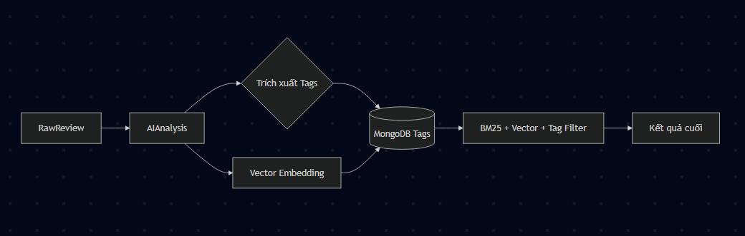
Tính khả thi trong phạm vi đồ án
Trong khuôn khổ đồ án, kiến trúc phân lớp và mô-đun hoá được trình bày dưới dạng thiết kế tổng thể và sơ đồ kiến trúc, không yêu cầu triển khai đầy đủ theo mô hình phân tán. Mục tiêu chính là thể hiện tư duy thiết kế hệ thống có khả năng mở rộng, phù hợp với các cải tiến đã đề xuất.
Reference
- [1] Pontiki, M., et al. (2016). "SemEval-2016 Task 5: Aspect Based Sentiment Analysis". Proceedings of SemEval., ngày truy cập 7/12

